

**RANCANG BANGUN RANGKA MOTOR *MONKEY* BERBAHAN DASAR MATERIAL BAJA KARBON MENENGAH**

**SKRIPSI**

Diajukan Sebagai Salah Satu Syarat Dalam Rangka

Memenuhi Penyusunan Skripsi Jenjang S1

Program Studi Teknik Mesin

Oleh :

**MOH. HADI WIJAYA**

**NPM. 6422600096**

**FAKULTAS TEKNIK DAN ILMU KOMPUTER**

**UNIVERSITAS PANCASAKTI TEGAL**

**2024**

# LEMBAR PERSETUJUAN NASKAH SKRIPSI

|  |
| --- |
|  |

# HALAMAN PENGESAHAN

|  |
| --- |
|  |

# HALAMAN PERNYATAAN

|  |
| --- |
|  |

# MOTTO DAN PERSEMBAHAN

**MOTTO**

1. Pertama kita membentuk kebiasaan dan kebiasaan akan membentuk kita, kalahkan kebiasaan buruk anda, atau mereka yang akan mengalahkan anda.
2. Janganlah pernah menyerah ketika anda masih bisa berusaha dan berjuang, tidak ada kata berakhir sampai anda berhenti mencoba.
3. Jika targetmu tidak tercapai, jangan rubah targetnya, tapi rubah caranya.
4. Apa yang anda tanam itulah yang akan anda tunai.

**PERSEMBAHAN**

1. Bapak dan Ibu tercinta
2. Seluruh teman-teman seperjuangan Teknik Mesin Angkatan 2020
3. Seluruh teman-teman Himpunan Mahasiswa Teknik Mesin Universitas Pancasakti Tegal
4. Seluruh teman-teman Adhinata Team Kontes Mobil Hemat Energi Universitas Pancasakti Tegal
5. Seluruh dosen Fakultas Teknik dan Ilmu Komputer Universitas Pancasakti Tegal.

# ABSTRAK

Moh. Hadi Wijaya, 2024 “***Rancang Bangun Rangka Motor Monkey Berbahan Dasar Material Baja Karbon Menengah”*** Laporan Skripsi Teknik Mesin Fakultas Teknik dan Ilmu Komputer Universitas Pancasakti Tegal 2024.

Sepeda motor merupakan salah satu alat transportasi yang paling banyak digunakan masyarakat. Sepeda motor banyak dipilih oleh masyarakat karena harganya yang relatif lebih murah serta praktis dibandingkan dengan mobil. Salah satu komponen utama pada sepeda motor ialah rangka. Rangka adalah bagian yang paling penting yang digunakan untuk sepeda motor, karena fungsi rangka itu sendiri adalah sebagai penompang komponen-komponen yang berkaitan pada sepeda motor itu sendiri. Salah satu kasus permasalahan pada rangka adalah korosi seperti yang terjadi pada rangka eSAF.

Tujuan dari penelitian ini ialah untuk merancang 2 model desain rangka sepeda motor untuk mengetahui nilai kekuatan rangka, Analisa menggunakan simulasi pada *software* yang nantinya akan di bandingkan antara rangka sepeda motor model standar dan model hasil optimalisasi.

Pada penelitian ini metode yang digunakan adalah metode eksperimen berupa pembuatan 2 model desain rangka sepeda motor. Model 1 berdimensi panjang 78 cm, lebar 14 cm, tinggi 35 cm dengan total massa 90 kg dan model 2 berdimensi panjang 78 cm, lebar 14 cm, tinggi 35 cm dengan 3 lubang berdiameter 10 cm dengan prosenstase pengurangan 10% dari total massa. Analisa berupa simulasi statis menggunakan *software* dengan material yang digunakan berupa AISI 1045. Hasil dari simulasi menunjukkan analisa rangka standar memiliki hasil tegangan maksimum (*Von Misses*) 39,390 MPa dan rangka hasil optimalisasi memiliki hasil tegangan maksimum (*Von Misses*) 38,610 MPa. Hasil regangan (*Strain*) rangka standar 0,0001209 dan hasil regangan (*Strain*) rangka hasil optimalisasi 0,0001185. Hasil *Displacement* rangka standar 0,1681 mm dan hasil *Displacement* rangka hasil optimalisasi 0,1617 mm. Hasil *Factor of Safety* (FOS) rangka standar 13 dan hasil *Factor of Safety* (FOS) rangka hasil optimalisasi 14 dan prosentase *error* pada perhitungan manual dengan simulasi pada rangka standar *Von Misses* 20%, *Strain* 88%, *Displacement* 18%, *Factor of Safety* 22% dan prosentase *error* pada perhitungan manual dengan simulasi pada rangka hasil optimalisasi *Von Misses* 22%, *Strain* 88%, *Displacement* 14%, *Factor of Safety* 32%.

Kata Kunci : Perancangan, Rangka Sepeda Motor, Analisa, *Solidworks*.

# ABSTRACT

Moh. Hadi Wijaya, 2024 "Design and Construction of a Monkey Motorcycle Frame Made from Medium Carbon Steel Material" Mechanical Engineering Thesis Report, Faculty of Engineering and Computer Science, Pancasakti University, Tegal, 2024.

Motorbikes are one of the most widely used means of transportation by the public. Many people choose motorbikes because they are relatively cheaper and more practical than cars. One of the main components of a motorbike is the frame. The frame is the most important part used for a motorbike, because the function of the frame itself is to support the components related to the motorbike itself. One case of problems with the frame is corrosion, as happened with the eSAF frame.

The aim of this research is to design 2 motorbike frame design models to determine the frame strength values. Analysis uses simulations in software which will later be compared between the standard model motorbike frame and the optimized model.

In this research, the method used is an experimental method in the form of making 2 models of motorbike frame designs. Model 1 has dimensions of length 78 cm, width 14 cm, height 35 cm with a total mass of 90 kg and model 2 has dimensions of length 78 cm, width 14 cm, height 35 cm with 3 holes with a diameter of 10 cm with a reduction percentage of 10% of the total mass. The analysis took the form of a static simulation using software with the material used being AISI 1045. The results of the simulation showed that the standard frame analysis had a maximum stress result (Von Misses) of 39,390 MPa and the optimized frame had a maximum stress result (Von Misses) of 38,610 MPa. The strain result (Strain) of the standard frame is 0.0001209 and the strain result (Strain) of the optimized frame is 0.0001185. The standard frame displacement result is 0.1681 mm and the optimized frame displacement result is 0.1617 mm. The Factor of Safety (FOS) results for the standard frame are 13 and the Factor of Safety (FOS) results for the optimized frame are 14 and the percentage error in manual calculations with simulations on the standard frame is Von Misses 20%, Strain 88%, Displacement 18%, Factor of Safety 22 % and percentage error in manual calculations with simulations in the framework of optimization results: Von Misses 22%, Strain 88%, Displacement 14%, Factor of Safety 32%.

Keywords: Design, Motorcycle Frame, Analysis, Solidworks.

# PRAKATA

Dengan memanjatkan puji syukur kehadirat Allah SWT yang telah memberikan nikmat rahmat dan inayah-nya, sehingga penulis dapat menyelesaikan proposal skripsi ini dengan judul “**Rancang Bangun Rangka Motor *Monkey* Berbahan Dasar Material Baja Karbon Menengah**”. Penyusun skripsi ini dimaksudkan untuk memenuhi salah satu syarat dalam rangka menyelesaikan studi srata 1 (satu) Program Studi Teknik Mesin.

Dalam penyusunan dan penulisan skripsi ini tidak mungkin terselesaikan tanpa adanya dukungan, bantuan, bimbingan dan nasehat dari berbagai pihak selama penyusunan skripsi ini. Dalam kesempatan ini penulis mengucapkan terima kasih yang sebesar-besarnya kepada:

1. Bapak Dr. Agus Wibowo S.T., M.T. Selaku Dekan Fakultas Teknik dan Ilmu Komputer Universitas Pancasakti Tegal.
2. Bapak Hadi Wibowo, S.T., M.T. Selaku Ketua Program Studi Teknik Mesin Strata 1 (satu) Fakultas Teknik dan Ilmu Komputer Universitas Pancasakti Tegal.
3. Bapak Irfan Santosa, S.T., M.T. Selaku Dosen Pembimbing 1 (satu).
4. Bapak Saufik Luthfianto, S.T., M.T. Selaku Dosen Pembimbing 2 (dua).
5. Segenap Dosen dan Staf Fakultas Teknik dan Ilmu Komputer Universitas Pancasakti Tegal terlebih kepada Dosen Program Studi Teknik Mesin.
6. Bapak dan Ibuku yang telah memberikan semua dukungan, kasih sayang, doa dan nasehat kepada saya.
7. Teman-teman baik di kampus maupun di lingkungan penulis yang telah memberikan dukungan moral dalam penyusunan skripsi ini.
8. Semua pihak yang telah membantu hingga laporan ini selesai, Semoga bantuan dan bimbingan yang telah diberikan mendapat balasan yang sesuai dari Allah SWT.

Penulis telah mencoba membuat laporan dengan semsepurna mungkin atas kemampuan penulis, tetapi demikian kemungkinan ada yang kekurangan tidak terlihat oleh penulis untuk itu mohon saran untuk kebaikan dan memaafkan-nya. Harapan penulis, Semoga skripsi ini dapat bermanfaat bagi kita semua. Aamiin.

|  |
| --- |
| Tegal, 18 Desember 2024  Penulis,  **Moh. Hadi Wijaya**  **NPM. 6422600096** |

# DAFTAR ISI

LEMBAR PERSETUJUAN NASKAH SKRIPSI i

HALAMAN PENGESAHAN ii

HALAMAN PERNYATAAN iii

MOTTO DAN PERSEMBAHAN iv

ABSTRAK v

ABSTRACT vi

PRAKATA vii

DAFTAR ISI ix

DAFTAR GAMBAR xi

DAFTAR TABEL xiv

DAFTAR LAMPIRAN xv

BAB I PENDAHULUAN 1

A. Latar Belakang Masalah 1

B. Batasan Masalah 4

C. Rumusan Masalah 5

D. Tujuan Penelitian 5

E. Manfaat Penelitian 6

F. Sistematika Penulisan 7

BAB II LANDASAN TEORI DAN TINJAUAN PUSTAKA 9

A. Landasan Teori 9

B. Tinjauan Pustaka 31

BAB III METODE PENELITIAN 48

A. Metode Penelitian 48

B. Tempat dan Waktu Penelitian 49

C. Instrumen Penelitian 49

D. Metode Pengumpulan Data 55

E. Metode Analisis Data 58

F. Diagram Alur Penelitian dan Alur Langkah Perancangan Motor Monkey 61

BAB IV HASIL DAN PEMBAHASAN 63

A. Hasil Penelitian 63

B. Pembahasan 123

BAB V PENUTUP 126

A. Kesimpulan 126

B. Saran 127

DAFTAR PUSTAKA 129

LAMPIRAN 132

# 

# DAFTAR GAMBAR

Gambar 2. 1. Motor Listrik 9

Gambar 2. 2. Klasifikasi Jenis Utama Motor Listrik 10

Gambar 2. 3. Rangka *Pressed* (Rangka Press) 12

Gambar 2. 4. (a). Rangka *Single Cradle* dan (b). Rangka *Double Cradle* 13

Gambar 2. 5. Rangka *Backbone* 13

Gambar 2. 6. Rangka *Monocoque* 14

Gambar 2. 7. (a). Rangka *Trellis* dan (b). Rangka *Perimeter* atau *twin beam* Sumber: (Official, 2020) 15

Gambar 2. 8. Rangka *Deltabox* 16

Gambar 2. 9. (a). Controller dan (b). Sirkuit Controller 17

Gambar 2. 10. (a). Baterai Bentuk ACCU dan (b). Baterai Bentuk Tabung 18

Gambar 2. 11. (a). Gas Dari Stang dan (b). Pedal *Assist System* (PAS) 19

Gambar 2. 12. Motor Listrik 20

Gambar 2. 13. *Software Solidworks* 2021 21

Gambar 2. 14. Tampilan *Icon Part* Pada *Software Solidworks* 2021 22

Gambar 2. 15. Tampilan *Icon Assembly* Pada *Software Solidworks* 2021 23

Gambar 2. 16. Tampilan *Icon Drawing* Pada *Software Solidworks* 2021 23

Gambar 3. 1. *Software Solidworks* 2021 51

Gambar 3. 2. Laptop Yang Digunakan Untuk Mendesain 52

Gambar 3. 3. Desain 2D Rangka Model Standar Sepeda Motor Monkey 52

Gambar 3. 4. Desain 3D Rangka Model Standar Sepeda Motor Monkey 53

Gambar 3. 5. Desain 2D Rangka Model Optimalisasi Sepeda Motor Monkey 53

Gambar 3. 6. Desain 3D Rangka Model Optimalisasi Sepeda Motor Monkey 54

Gambar 3. 7. Desain Hasil Analisis *Topology* Rangka Sepeda Motor Monkey 54

Gambar 3. 8. Desain Perancangan Sepeda Motor Monkey 55

Gambar 4. 1 Lembar Kerja Pada *Software Solidworks* 65

Gambar 4. 2 Proses Pembuatan Sketsa Pada *Software Solidworks* 66

Gambar 4. 3 Pembuatan Desain Rangka Motor Monkey Menggunakan Menu *Features* 67

Gambar 4. 4 Menu *Feature* 67

Gambar 4. 5 Proses Pemilihan Komponen-komponen Dengan Menggunakan *Insert Components* 71

Gambar 4. 6 Membuat Komponen Rangka Motor Monkey Menjadi Tetap Atau Tidak Bergeser Dengan Menggunakan *Fix* 72

Gambar 4. 7 Penggabungan komponen rangka dengan komponen motor monkey 73

Gambar 4. 8 Desain Motor Monkey Setelah di *Assembly* 73

Gambar 4. 9 Langkah Untuk Mengetahui Massa Menggunakan *Software Solidworks* 76

Gambar 4. 10 Langkah Simulasi Rangka Motor Monkey Dengan Menggunakan Menu *Solidworks Simulation* 78

Gambar 4. 11 Pemilihan Simulasi *Static* Pada Menu *New Study* 79

Gambar 4. 12 Pemilihan Material Rangka Motor Monkey 80

Gambar 4. 13 Langkah Pemberian Titik Tumpu Pada Rangka Motor Monkey Dengan Menggunakan Menu *Fixtures Advisor* 80

Gambar 4. 14 Pemilihan Titik Tumpu Pada Rangka Motor Monkey Dengan Menggunakan Menu *Fixed Geometry* 81

Gambar 4. 15 Langkah Pemberian Pembebanan Dengan Menggunakan Menu *Force* 82

Gambar 4. 16 Pemilihan Titik Pembebanan Pada Rangka Motor Monkey Dengan Menggunakan Menu *Force* 82

Gambar 4. 17 Langkah Pembuatan *Meshing* 83

Gambar 4. 18 Langkah Melihat Hasil Simulasi *Static* Dengan Menggunakan Menu *Run This Study* 84

Gambar 4. 19 Hasil Simulasi *Static* Tegangan Pada Rangka Motor Monkey 85

Gambar 4. 20 Hasil Simulasi *Static* Regangan Pada Rangka Motor Monkey 86

Gambar 4. 21 Hasil Simulasi *Static Displacement* Pada Rangka Motor Monkey 87

Gambar 4. 22 Hasil Simulasi *Static Factor Of Safety* Pada Rangka Motor Monkey 88

Gambar 4. 23 Langkah Simulasi *Topology* Rangka Motor Monkey Dengan Menggunakan Menu *Solidworks Simulation* 89

Gambar 4. 24 Pemilihan Simulasi *Topology* Pada Menu *Copy Study* 90

Gambar 4. 25 Pemilihan Material Rangka Motor Monkey 91

Gambar 4. 26 Langkah Pemberian Titik Tumpu Pada Rangka Motor Monkey Dengan Menggunakan Menu *Fixtures Advisor* 92

Gambar 4. 27 Pemilihan Titik Tumpu Pada Rangka Motor Monkey Dengan Menggunakan Menu *Fixed Geometry* 92

Gambar 4. 28 Langkah Pemberian Pembebanan Dengan Menggunakan Menu *Force* 93

Gambar 4. 29 Pemilihan Titik Pembebanan Pada Rangka Motor Monkey Dengan Menggunakan Menu *Force* 94

Gambar 4. 30 Langkah Meminimalisasikan Massa Pada Rangka Motor Monkey Dengan Menggunakan Menu *Goals and Constraints* 95

Gambar 4. 31 Langkah Meminimalisasikan Massa Pada Rangka Motor Monkey Dengan Menggunakan Menu *Best Stiffness to Weight Ratio* 95

Gambar 4. 32 Langkah Pembuatan *Meshing* 96

Gambar 4. 33 Langkah Melihat Hasil *Meshing* 97

Gambar 4. 34 Langkah Melihat Hasil Simulasi *Topology* Dengan Menggunakan Menu *Run This Study* 98

Gambar 4. 35 Proses Pembuatan Sketsa Hasil Simulasi *Topology* Pada *Software Solidworks* 99

Gambar 4. 36 Proses Pembuatan 3D Hasil Simulasi *Topology* Pada *Software Solidworks* 100

Gambar 4. 37 Menu *Feature* 100

Gambar 4. 38 Langkah Untuk Mengetahui Massa Menggunakan *Software Solidworks* 101

Gambar 4. 39 Langkah Simulasi Rangka Hasil Optimaliasai Motor Monkey Dengan Menggunakan Menu *Solidworks Simulation* 102

Gambar 4. 40 Pemilihan Simulasi *Static* Pada *Menu New Study* 102

Gambar 4. 41 Pemilihan Material Pada Rangka Hasil Optimalisasi Motor Monkey 103

Gambar 4. 42 Langkah Pemberian Titik Tumpu Pada Rangka Hasil Optimalisasi Motor Monkey Dengan Menggunakan Menu *Fixtures Advisor* 104

Gambar 4. 43 Pemilihan Titik Tumpu Pada Rangka Hasil Optimalisasi Motor Monkey Dengan Menggunakan Menu *Fixed Geometry* 105

Gambar 4. 44 Langkah Pemberian Pembebanan Dengan Menggunakan Menu *Force* 106

Gambar 4. 45 Pemilihan Titik Pembebanan Pada Rangka Hasil Optimalisasi Motor Monkey Dengan Menggunakan Menu *Force* 106

Gambar 4. 46 Langkah Pembuatan *Meshing* 107

Gambar 4. 47 Langkah Melihat Hasil Simulasi *Static* Dengan Menggunakan Menu *Run This Study* 108

Gambar 4. 48 Hasil Simulasi *Static* Tegangan Pada Rangka Hasil Optimalisasi Motor Monkey 109

Gambar 4. 49 Hasil Simulasi *Static* Regangan Pada Rangka Hasil Optimalisasi Motor Monkey 110

Gambar 4. 50 Hasil Simulasi *Static Displacement* Pada Rangka Hasil Optimalisasi Motor Monkey 111

Gambar 4. 51 Hasil Simulasi *Static Safety Of Factor* Pada Rangka Hasil Optimalisasi Motor Monkey 112

# 

# DAFTAR TABEL

Tabel 2. 1. Tinjauan Pustaka 40

Tabel 3. 1. Jadwal Penelitian 49

Tabel 3. 2. Spesifikasi Material AISI 1045 *Steel* 57

Tabel 3. 3. Asumsi Massa Pengujian 57

Tabel 3. 4. Lembar Kerja Nilai Maksimal Tegangan (*Von Misses*) 58

Tabel 3. 5 Lembar Kerja Nilai Maksimal Regangan (*Strain*) 59

Tabel 3. 6. Lembar Kerja Nilai Maksimal *Displacement* 59

Tabel 3. 7. Lembar Kerja Nilai Maksimal *Safety Of Factory* 59

Tabel 3. 8. Rencana Anggaran Biaya Pembuatan Sepeda Motor Monkey 60

Tabel 4. 1 Gambar desain komponen-komponen pada motor monkey dan dimensinya. 67

Tabel 4. 2 Spesifikasi material AISI 1045 75

Tabel 4. 3 Jenis-jenis komponen pembebanan yang ada pada area rangka motor monkey 76

Tabel 4. 4 Hasil Analisa *Von Misses, Strain,* *Displacement*, dan *Factor Of Safety* menggunakan *Software Solidworks* 84

Tabel 4. 5 Hasil Analisa *Von Misses, Strain,* *Displacement*, dan *Factor Of Safety* menggunakan *Software Solidworks* 108

Tabel 4. 6 Hasil Nilai Maksimal Tegangan (*Von Misses*) 113

Tabel 4. 7 Hasil Nilai Maksimal Regangan (*Strain*) 113

Tabel 4. 8 Hasil Nilai Maksimal *Displacement* 113

Tabel 4. 9 Hasil Nilai Maksimal *Safety Factory* 114

Tabel 4. 10 Perbandingan hasil simulasi tegangan *Von Misses* dengan Perhitungan manual 120

Tabel 4. 11 Perbandingan hasil simulasi regangan (*Strain*) dengan Perhitungan manual 120

Tabel 4. 12 Perbandingan hasil simulasi *Displacement* dengan Perhitungan manual 120

Tabel 4. 13 Perbandingan hasil simulasi *Factor Of Safety* dengan Perhitungan manual 121

Tabel 4. 14 Perbandingan hasil simulasi tegangan *Von Misses* dengan Perhitungan manual 122

Tabel 4. 15 Perbandingan hasil simulasi regangan (*Strain*) dengan Perhitungan manual 122

Tabel 4. 16 Perbandingan hasil simulasi *Displacement* dengan Perhitungan manual 122

Tabel 4. 17 Perbandingan hasil simulasi *Factor Of Safety* dengan Perhitungan manual 122

# DAFTAR LAMPIRAN

Lampiran 1 Lembar Bimbingan Skripsi Dosen Pembimbing 1 132

Lampiran 2 Lembar Bimbingan Skripsi Dosen Pembimbing 2 132

Lampiran 3 Desain Perancangan Sepeda Motor Monkey 133

Lampiran 4 Lembar Perancangan Rangka Motor Monkey 133

Lampiran 5 Hasil Jadi Rangka 134

Lampiran 6 Proses Pemasangan Komponen Pendukung Motor Monkey 134

Lampiran 7 Hasil Jadi Motor Monkey 135

# BAB I PENDAHULUAN

## Latar Belakang Masalah

Sepeda motor merupakan salah satu alat transportasi yang paling banyak digunakan masyarakat. Sepeda motor banyak dipilih oleh masyarakat karena harganya yang relatif lebih murah serta praktis dibandingkan dengan mobil. Pada era globalisasi seperti saat ini, terutama dikota-kota besar yang sering terkena macet, sepeda motor dapat dijadikan sebagai suatu alternatif dalam menunjang sarana dan prasarana transportasi di jalan raya. Setiap sepeda motor yang dioperasikan pada akhirnya akan mengalami penurunan kualitas atau kekuatan pada seluruh komponennya. Komponen tersebut meliputi bagian mesin, bagian kelistrikan, dan bagian rangka atau *chasis*. Khusus bagian rangka, komponen tersebut akan mengalami kelelahan dan keausan terutama pada material logamnya. Hal tersebut tentunya akan mengurangi kenyamanan pengendara/pengemudi pada saat mengendarai sepeda motornya. Ketidaknyamanan tersebut akan sangat terasa oleh pengendara ketika melakukan pengereman, laju kendaraan pada kecepatan tingi, melewati jalan yang tidak rata, berbelok, menanjak, dan pada kondisi jalan menurun (Pendidikan Dan Kebudayaan & Dan Pelatihan, n.d., 2016).

Rangka menjadi tempat menempatkan komponen kendaraan seperti suspensi, sistem rem, roda, kemudi, baterai, motor listrik, pengontrol, dan lain-lain. Salah satu kasus permasalahan pada rangka adalah korosi seperti yang terjadi pada rangka eSAF, pemeriksaan ditemukan adanya karat pada bagian dalam rangka yang tidak terlapisi *coating* dan lubang pembuangan bawah, yang berpotensi tertutup kotoran sehingga membuat air tersumbat serta berpotensi menyebabkan udara lembab di sekitar rangka dan dapat bersifat korosi (Sandi, 2023), Merancang rangka perlu memerhatikan bentuk rangka yang aman, nyaman, kuat, serta dapat dimodifikasi sesuai kebutuhan sehingga diperoleh kekuatan rangka yang optimal (Khoiron, 2016). Perkembangan teknologi terutama dibidang komputer dan adanya berbagai macam *software* desain membuat proses perancangan dapat dilakukan dengan mudah dan cepat. Program desain yang bersifat parametrik atau desain dapat dimodifikasi dengan mudah sehingga tidak perlu melakukan pengulangan jika adanya kesalahan. Perancangan desain menggunakan 2 jenis model desain membuat perancang dapat menjelaskan konsep kepada orang lain dengan mudah (Mubarok, 2019).

Perancangan rangka diperlukan serangkaian pengujian yang bertujuan untuk memastikan kekuatan dan keamanan rangka. Sebelum melakukan pengujian dilakukan pembuatan desain rangka dengan memperhatikan kebutuhan sepeda motor. Menemukan rangka yang terbaik dapat dilakukan dengan pembuatan berbagai model rangka, jenis material, atau jenis pembebanan. Hasil pengujian dari setiap model rangka akan dibandingkan untuk menentukan rangka dengan spesifikasi kebutuhan atau pengumpulan poin tertinggi (Fonseca Serrador, 2016). Rangka kendaraan telah menggunakan berbagai macam material seperti aluminium dan paduan baja sehingga aplikasi material terhadap kendaraan dapat disesuaikan dengan kebutuhan. Penggunaan material pada rangka kendaraan dapat memberikan hasil karakteristik yang berbeda-beda seperti berat rangka, nilai distribusi tegangan, regangan, faktor keamanan, serta dapat mempengaruhi proses manufaktur (Kumar &Deepanjali, 2016). Material menentukan hasil akhir rangka sehingga memberikan efek terhadap berat, nilai faktor keamanan, berat dan nilai deformasi. Material rangka terpilih berdasarkan kebutuhan pengguna seperti biaya, kemampuan proses manufaktur, bobot kendaraan, dan nilai keamanan yang tinggi (P.Jeyapandiarajan, 2018). Penggunaan *software* metode elemen hingga dapat memudahkan perancang dalam memprediksi kejadian fisika mengenai kekuatan rangka sehingga pengujian dapat dilakukan dengan mudah dan cepat. *Software* metode elemen hingga dapat memberikan hasil pengujian berupa simulasi dan perhitungan objek penelitian (Nanang Ali Sutisna, 2018). Dalam tahap merancang rangka, diperlukan serangkaian pengujian untuk mendapatkan kekuatan rangka yang aman. Kekuatan rangka dapat dipengaruhi oleh beberapa faktor seperti bentuk konstruksi, material, dan pembebanan. Kekuatan rangka didapatkan berdasarkan hasil analisis tegangan, deformasi, dan faktor keamanan. Kekuatan rangka dikatakan baik dan aman jika nilai tegangan simulasi tidak melebihi kekuatan luluh (*yield strength*) dari material yang diterapkan (Jati, 2016). Pengujian rancangan rangka melalui tahap simulasi diperlukan untuk mengetahui kekuatan struktur serta material masih pada batas aman. Melalui beberapa pengujian beban, hasil simulasi akan dianalisis melalui nilai tegangan dan besaran defleksi serta kejadian fisika untuk dapat disimpulkan rancangan rangka tersebut aman dan dapat menyangga beban operasi (Herman Soesilo, 2020).

Berdasarkan latar belakang masalah, penulis akan merancang desain konstruksi rangka sepeda motor *monkey* menggunakan material AISI 1045 *Steel* dan mensimulasikan pengujian rangka dengan uji tegangan (*von mises*), total deformasi (*displacement*) dan faktor keamanan (*safety factors*) rangka menggunakan *Software Solidworks*. Dengan demikian, judul skripsi ini adalah **“Rancang Bangun Rangka Motor *Monkey* Berbahan Dasar Material Baja Karbon Menengah”**.

## Batasan Masalah

Agar penelitian ini tidak menyimpang jauh dari permasalahan yang penulis teliti, dan untuk mengetahui pembahasan yang lebih jelas, fokus, dan lebih spesifik, maka penulis membuat batasan pokok permasalahan sebagai berikut:

1. Variabel penelitian menggunakan 2 model desain yaitu.
2. Model 1 rangka standar motor *monkey* menggunakan Panjang 78 cm, Lebar 14 cm, Tinggi 35 cm dengan total massa 90 kg.
3. Model 2 optimalisasi rangka motor *monkey* menggunakan Panjang 78 cm, Lebar 14 cm, Tinggi 35 cm dan 3 lubang berdiameter 10 cm dengan prosenstase pengurangan 10 % dari total massa.
4. Perancangan desain rangka dan analisis desain rangka motor *monkey* menggunakan *Software Solidworks*.
5. Analisis kekuatan rangka meliputi pengumpulan data tegangan (*Von Misses*), regangan (*Strain*), *displacement* dan faktor keamanan.
6. Material rangka yang digunakan adalah AISI 1045 *Steel*.
7. Beban / gaya *static* 882,9 N

## Rumusan Masalah

Berdasarkan uraian diatas, maka dapat dirumuskan permasalahan sebagai berikut:

1. Bagaimana proses perancangan desain rangka motor monkey dan assembly motor *monkey*?
2. Bagaimana proses simulasi *static* pada model rangka standar dan model hasil optimalisasi rangka motor monkey?
3. Bagaimana hasil perbandingan simulasi *static* antara desain model rangka standar dan model hasil optimalisasi rangka motor *monkey*?

## Tujuan Penelitian

Berdasarkan masalah yang telah dirumuskan diatas, penelitian ini mempunyai tujuan :

1. Untuk mengetahui proses perancangan desain rangka motor *monkey* menggunakan *Software Solidworks.*
2. Untuk mengetahui nilai kekuatan rangka meliputi pengumpulan data tegangan (*Von Misses*), regangan (*Strain*), *displacement* dan faktor keamanan menggunakan *Software Solidworks*.
3. Untuk mengetahui hasil perbandingan analisis 2 model desain rangka motor *monkey* menggunakan *Software Solidworks*.

## Manfaat Penelitian

Adapun manfaat yang dapat diperoleh dari perancangan desain rangka motor ini adalah :

1. Bagi Penulis
2. Sebagai suatu penerapan teori dari praktek yang diperoleh saat di bangku kuliah.
3. Sebagai proses pembentukan karakter kerja mahasiswa dalam menghadapi persaingan dunia kerja
4. Menambah pengetahuan dalam pembuatan desain rangka dan simulasi rangka motor.
5. Bagi Mahasiswa
6. Menambah pengetahuan di bidang teknologi proses manufaktur.
7. Sebagai media pengetahuan dan belajar bagi mahasiswa tentang pengembangan teknologi dan inovasi di bidang Teknik Mesin.
8. Sebagai informasi bagi mahasiswa mengenai perancangan rangka sepeda motor.
9. Bagi Perguruan Tinggi
10. Sebagai bahan kajian kuliah di jurusan Teknik Mesin Universitas Pancasakti Tegal.
11. Dapat memberikan informasi perkembangan teknologi dan inovasi terbaru khususnya pada Fakultas Teknik dan Ilmu Komputer Universitas Pancasakti Tegal.

## Sistematika Penulisan

Penelitian ini mengikuti struktur penulisan sesuai dengan pedoman skripsi dari Fakultas Teknik dan Ilmu Komputer Universitas Pancasakti Tegal. Struktur ini terurai dalam setiap bab secara berurutan untuk memudahkan pembahasan dan dapat sisusun sebagai berikut:

BAB I PENDAHULUAN

Bab ini berisi mengenai penjelasan arah dan perancangan penelitian yang hendak dicoba penulis yang memuat latar belakang, batasan masalah, rumusan masalahan, tujuan penelitian, manfaat penelitian dan sistematika penulisan laporan skripsi

BAB II LANDASAN TEORI DAN TINJAUAN PUSTAKA

Bagian ini berisi tentang menjelaskan teori yang akan digunakan untuk penelitian ini dan tinjauan pustaka yang menjadi bahan referensi penulis.

BAB III METODOLOGI PENELITIAN

Bab ini berisi pembahasan metode penelitian yang akan digunakan penulisan, meliputi metode pengumpulan data, metode analisa data, waktu, tempat, diagram alur penelitian, langkah perancangan dan daftar pustaka.

BAB IV HASIL DAN PEMBAHASAN

Bab ini memuat analisis data dari hasil penelitian dan pembahasan dari penelitian yang telah dilakukan.

BAB V PENUTUP

Bab ini berisi tentang uraian Kesimpulan dari hasil penelitian dan saran untuk penelitian lebih lanjut.

# BAB II LANDASAN TEORI DAN TINJAUAN PUSTAKA

1. Landasan Teori
2. Sepeda Motor Listrik

Sepeda motor listrik merupakan sepeda motor yang digerakkan menggunakan motor listrik dengan sumber daya penggerak berasal dari baterai. Sepeda motor listrik di Indonesia dapat dikatakan masih sedikit jika dibandingkan dengan sepeda motor berbahan bakar fosil. Perusahaan yang memproduksi sepeda motor listrik yang sudah beredar dipasaran yaitu Viar, Gesits, dan Selis. Produksi sepeda motor listrik di Indonesia rata-rata memproduksi sepeda motor jenis skuter dengan mempertimbangkan kebutuhan masyarakat untuk mobilitas yang tinggi.

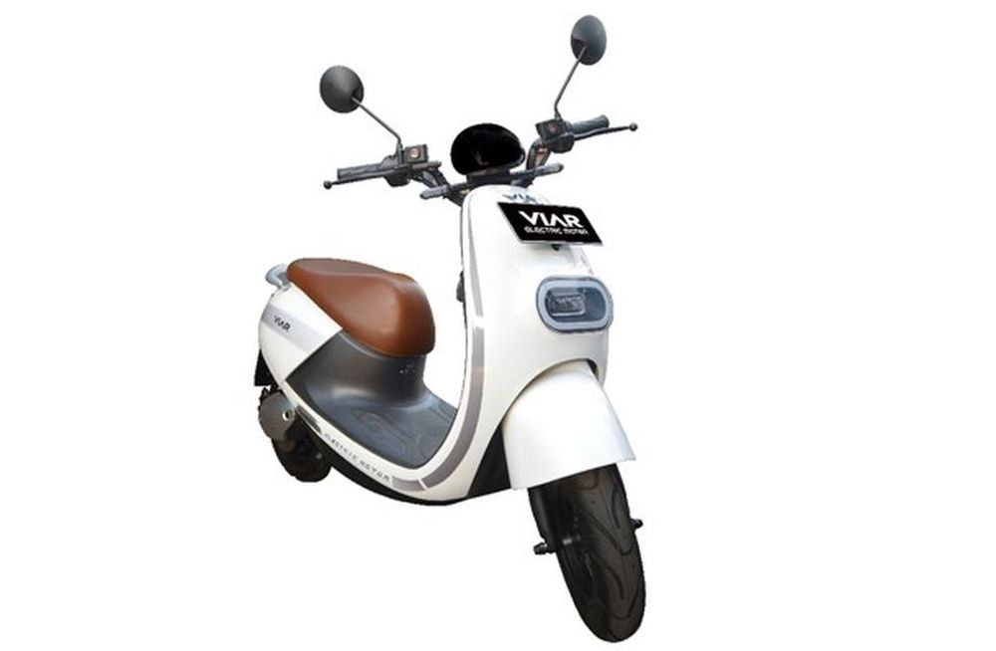

Gambar 2. 1. Motor Listrik

Sumber: (Putri, 2022)

1. Jenis-jenis motor listrik

Tipe atau jenis motor listrik yang ada saat ini beraneka ragam jenis dan tipenya. Semua jenis motor listrik yang ada memiliki 2 bagian utama yaitu stator dan rotor. Stator adalah bagian motor listrik yang diam dan rotor adalah bagian motor listrik yang bergerak (berputar). Pada dasarnya motor listrik dibedakan dari jenis sumber tegangan kerja yang digunakan. Berdasarkan sumber tegangan kerjanya motor listrik dapat dibedakan menjadi dua jenis yaitu:

1. Motor Listrik Arus Bolak-balik (AC) adalah jenis motor listrik yang beroperasi dengan sumber tegangan arus listrik bolak balik.
2. Motor Listrik Arus Searah (DC) adalah jenis motor listrik yang beroperasi dengan sumber tegangan arus listrik searah.

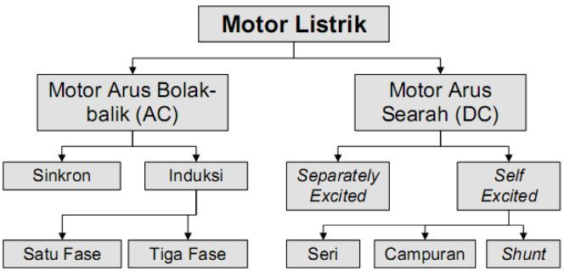

Gambar 2. 2. Klasifikasi Jenis Utama Motor Listrik

Sumber: (Miftahul, 2017)

1. Rangka

Rangka atau *chassis* merupakan bagian terpenting pada kendaraan terutama sepeda motor. Rangka memiliki fungsi sebagai bagian dasar kendaraan, letak komponen kendaraan, dan melindungi komponen sensitif dari benturan atau kecelakaan. Komponen akan diletakkan pada bagian dalam rangka yang disatukan. Syarat rangka pada umumnya diharuskan memiliki bobot yang ringan dan kuat dengan karakteristik yang kaku, stabil, dan nyaman saat dikendarai baik di jalan lurus, berbelok maupun saat melakukan akselerasi, dan pengereman.

Bentuk rangka dapat dibuat bermacam-macam sesuai kebutuhan pengendara, berikut adalah berbagai jenis bentuk rangka pada umumnya yaitu.

1. Rangka *Pressed* (Rangka Press)

*Pressed Steel* Rangka jenis ini terbuat dari bahan plat baja yang seluruhnya dipress (lempengan). Pada umumnya jenis rangka ini mempunyai bentuk tulang punggung atau disebut *back bond*. Contoh penggunaannya pada sepeda motor bebek honda tipe lama, seperti: C70, Astrea star, Grand, dan Legenda, dapat dilihat pada gambar 2.3.

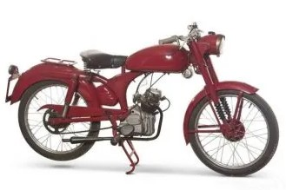

Gambar 2. 3. Rangka Pressed (Rangka Press)

Sumber: (Official, 2020)

1. *Single* dan *double cradle*

Rangka jenis *cradle* memiliki karakteristik dua jalur yaitu *top tube* dan *down tube*. Perbedaan *single* dan *double cradle* terletak pada jumlah tabung yang digunakan. Rangka *single cradle* menggunakan satu tabung pipa pada setiap jalur. Sedangkan rangka *double cradle* menggunakan dua tabung pipa pada setiap jalur*,* rangka *single* dan *double cradle* dapat dilihat pada gambar 2.4.

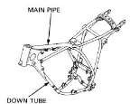 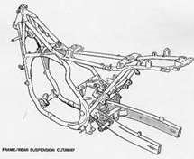

(a) (b)

Gambar 2. 4. (a). Rangka Single Cradle dan (b). Rangka Double Cradle

Sumber: (Official, 2020)

1. *Tubular* *backbone*

Rangka *tubular backbone* merupakan rangka dengan bentuk sederhana dan proses produksi yang tidak mahal. Rangka *backbone* memiliki karakteristik yang fleksibel, tidak kuat, dan tidak kaku, rangka *backbone* dapat dilihat pada gambar 2.5.

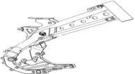

Gambar 2. 5. Rangka Backbone

Sumber: (Official, 2020)

1. *Monocoque*

Rangka *monocoque* memiliki karakteristik yang unik karena *body* dari kendaraan tersebut menyatu dengan rangka dengan demikian *body* kendaraan merupakan rangka sebuah kendaraan. Kekurangan dari rangka jenis *monocoque* adalah sulitnya dalam proses perawatan dan perbaikan karena akses menuju komponen yang sulit, rangka *monocoque* dapat dilihat pada gambar 2.6.

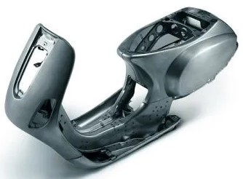

Gambar 2. 6. Rangka Monocoque

Sumber: (Official, 2020)

1. *Trellis* dan *Perimeter* atau *twin beam*

Rangka jenis *trellis* dan perimeter memiliki kesamaan yaitu rangka mengitari di atas mesin dari kemudi hingga poros lengan ayun (*swing arm*). Perbedaan terletak pada rangka utama dimana rangka jenis perimeter (*twin beam*) memiliki dua struktur sedangkan rangka *trellis* memiliki struktur *triangulation* yang terdiri dari tabung besi yang tipis. Kelebihan dari rangka jenis trellis dan perimeter yaitu rangka memiliki karakteristik mekanik yang baik dan banyak diterapkan pada motor *sport*, gambar 2.7 menunjukkan rangka *terellis* dan rangka *perimeter*.

|  |  |
| --- | --- |
|  |  |
| (a) | (b) |

Gambar 2. 7. (a). Rangka Trellis dan (b). Rangka Perimeter atau twin beam Sumber: (Official, 2020)

1. Rangka *Deltabox*

Rangka *deltabox* adalah sebuah teknologi yang digunakan untuk meningkatkan efisiensi, kinerja, dan kestabilan pada sebuah kendaraan. Teknologi ini menggabungkan desain delta (sebuah bentuk tiga sisi) dengan struktur box untuk menciptakan konstruksi yang kuat, namun ringan, gambar 2.8 menunjukkan rangka *Deltabox.*

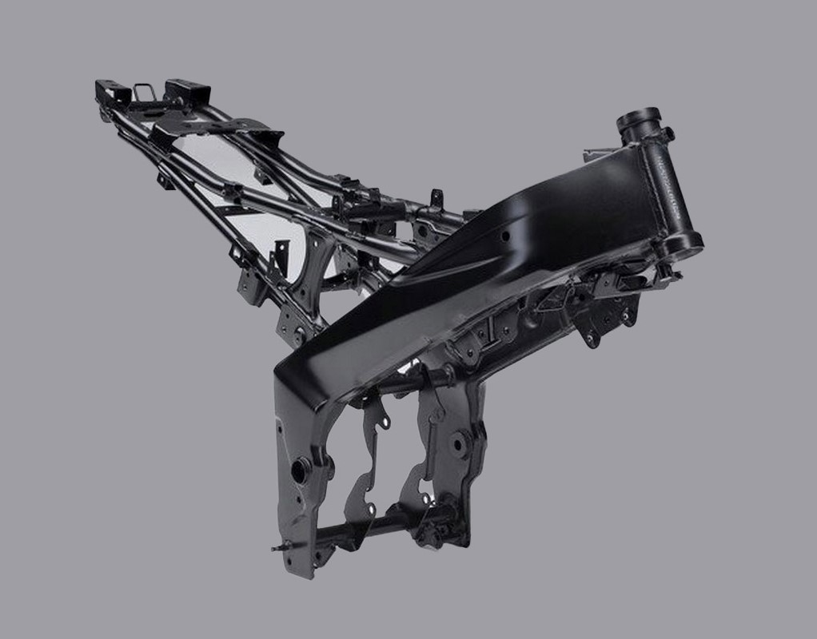

Gambar 2. 8. Rangka Deltabox

Sumber: (Official, 2020)

1. Komponen Kendaraan Motor Listrik

Komponen utama rangkaian tenaga (*power train*) terdiri dari *controller, battery,* kendali (pengatur kecepatan)dan motor listrik. Penempatan komponen rangkaian tenaga sangat penting ketika proses desain rangka. Peletakan diperlukan dengan tepat untuk memastikan komponen dapat bekerja dengan baik dan sesuai dengan kebutuhan geometri, ergonomi, dan distribusi massa.

1. *Controller*

*Controller* pada sepeda motor listrik berfungsi sebagai power drive unit. Fungsi *controller* pada sepeda motor listrik adalah untuk menaikan atau menurunkan kecepat sepeda motor listrik. Selain itu, *controller* digunakan untuk mengatur seluruh system kelistrikan pada sepeda motor listrik seperti pada gambar 2.9, besarnya energi listrik yang disuplai ke dalam motor diatur oleh *controller* ini.

|  |  |
| --- | --- |
|  |  |
| (a) | (b) |

Gambar 2. 9. (a). Controller dan (b). Sirkuit Controller

Sumber: (Prasetyo, 2014b)

1. Baterai

Baterai adalah suatu kimia listrik dimana energi listrik diubah menjadi energi kimia yang kemudian diubah kembali menjadi energi listrik bila diperlukan. Bila energi listrik diubah menjadi energi kimia berarti baterai sedang diisi (*charge*) dan jika diubah dari energi kimia menjadi listrik berarti baterai sedang mengeluarkan isi (*discharge*). Dibedakan dari bentuknya, baterai ada yang berbentuk kotak seperti ACCU pada umumnya, ada juga yang bentuk tabung seperti botol minuman seperti pada gambar 2.10. di bawah ini.

|  |  |
| --- | --- |
|  |  |
| (a) | (b) |

Gambar 2. 10. (a). Baterai Bentuk ACCU dan (b). Baterai Bentuk Tabung

Sumber: (Prasetyo, 2018)

1. Kendali ( pengatur kecepatan )

Alat untuk pengatur kecepatan ini ada 2 macam, yaitu *throttle control* yang mengatur gas dari stang sepeda atau pedal *assist system* (PAS) yang mengaktifkan motor lewat kaki, tetapi umumnya orang memilih kendali lewat *throttle control*, juga terdapat sebuah indicator baterai yang dapat dipasang di stang, terlihat pada gambar 2.11. di bawah ini.

|  |  |
| --- | --- |
|  |  |
| (a) | (b) |

Gambar 2. 11. (a). Gas Dari Stang dan (b). Pedal Assist System (PAS)

Sumber: (S.Bozick, 2023)

1. Motor Listrik

Motor listrik merupakan komponen yang paling utama pada sepeda motor listrik karena komponen ini menjadi penggerak utama bagi sepeda motor listrik. Motor listrik adalah alat untuk mengubah energi listrik menjadi energi mekanik, seperti terlihat pada gambar 2.12. di bawah ini.

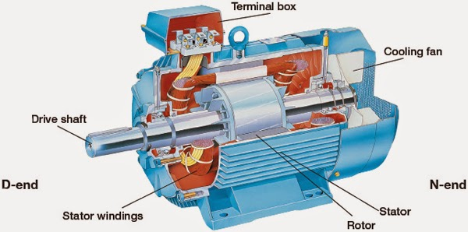

Gambar 2. 12. Motor Listrik

Sumber: (Prasetyo, 2014a)

1. CAD (*Computer Aided Design*)

Dimana proses desain rangka motor *monkey* ini menggunakan CAD (*Computer Aided Design*), *Computer Aided Design* adalah suatu program komputer untuk menggambar suatu produk atau bagian dari suatu produk. Produk yang ingin digambarkan bisa diwakili oleh garis-garis maupun simbol-simbol yang memiliki makna tertentu. CAD bisa berupa gambar 2 dimensi dan gambar 3 dimensi. Simulasi dapat di definisikan sebagai emulasi dan tiruan dari operasi proses atau sistem dunia nyata. Untuk melakukan simulasi, model bentuk harus dibuat terlebih dahulu. Oleh karena itu, perangkat lunak atau *software* CAD sangat penting. Untuk melakukan simulasi, perangkat lunak CAD menggunakan beberapa aplikasi lainnya contoh nya seperti *solidworks*, yang dapat disederhanakan sebagai alat yang akan membantu mendesain yang tepat, memeriksa desain, mensimulasi mekanisme gerak, mensimulasi statis nya dan lain-lain.

1. *Solidworks*

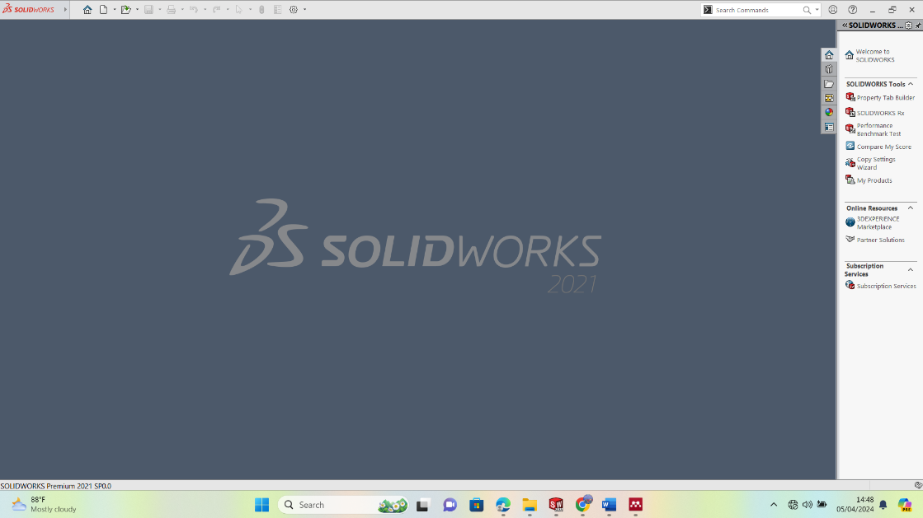

Gambar 2. 13. Software Solidworks 2021

(Sumber: Software Solidworks 2021)

S*olidworks* merupakan program desain yang dapat membuat gambar dua dimensi maupun tiga dimensi. *Solidworks* digunakan dalam rancangan bangun mesin, konstruksi, kelistrikan dan keteknikan lainnya. *Software solidworks* di lengkapi dengan *tool*s yang di gunakan untuk menghitung dan analisis hasil desain seperti tegangan, regangan, maupun pengaruh suhu, dan lain-lain. *Solidworks* adalah program pemodelan berbasis fitur paramatrik, maksudnya semua objek dan hubungan antar geometrik dapat di modofikasi kembali meskipun geometriknya sudah jadi tanpa perlu mengulang lagi dari awal dengan metode ini sangat memudahkan dalam proses desain suatu produk atau rancangan. (Agus Adi et al., 2018).

*Solidworks* menyediakan 3 template utama yaitu:

1. *Part*

Fitur *part* adalah obyek pembuatan desain 3D yang terdiri dari beberapa *icon*. Bagian dari fitur *part* bisa menjadi komponen *assembly* atau dapat juda ditampilkan sebagai gambar 2D pada drawing.

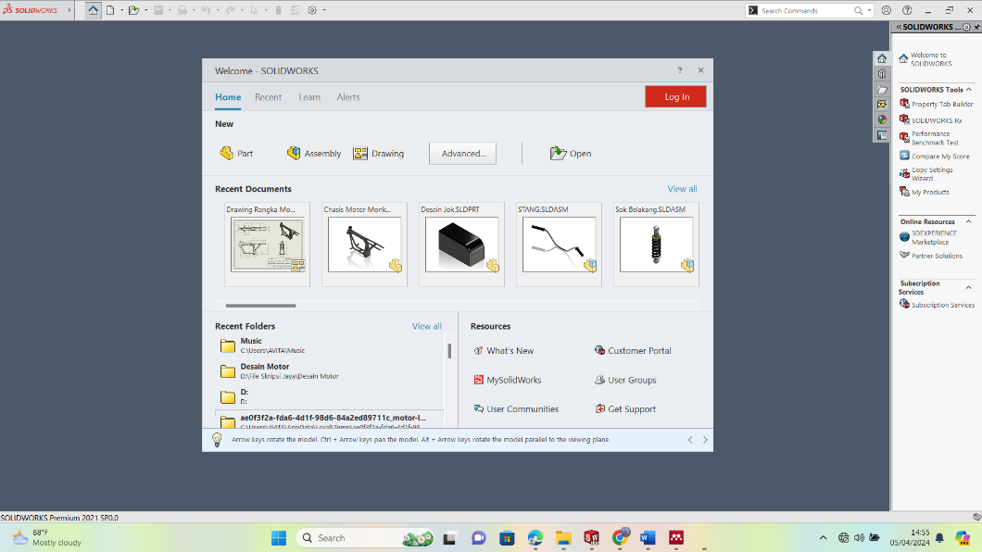

Gambar 2. 14. Tampilan Icon Part Pada Software Solidworks 2021

(Sumber: Solidworks 2021)

1. *Assembly*

Fitur *assembly* adalah sebuah dokumen dimana komponen-komponen terpisah yang sudah di desain melalui fitur *part* dipasangkan atau digabungkan menjadi satu desain produk dalam satu lembar kerja.

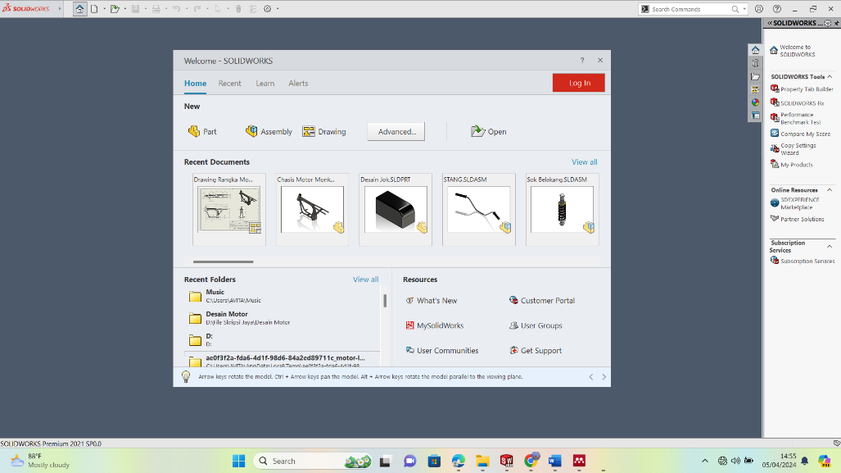

Gambar 2. 15. Tampilan Icon Assembly Pada Software Solidworks 2021

(Sumber: Solidworks 2021)

1. *Drawing*

Fitur *drawing* adalah template untuk membuat gambar kerja 2D atau 3D *engineering drawing* dari suatu komponen (*part*) atau *assembly* yang sudah di desain.

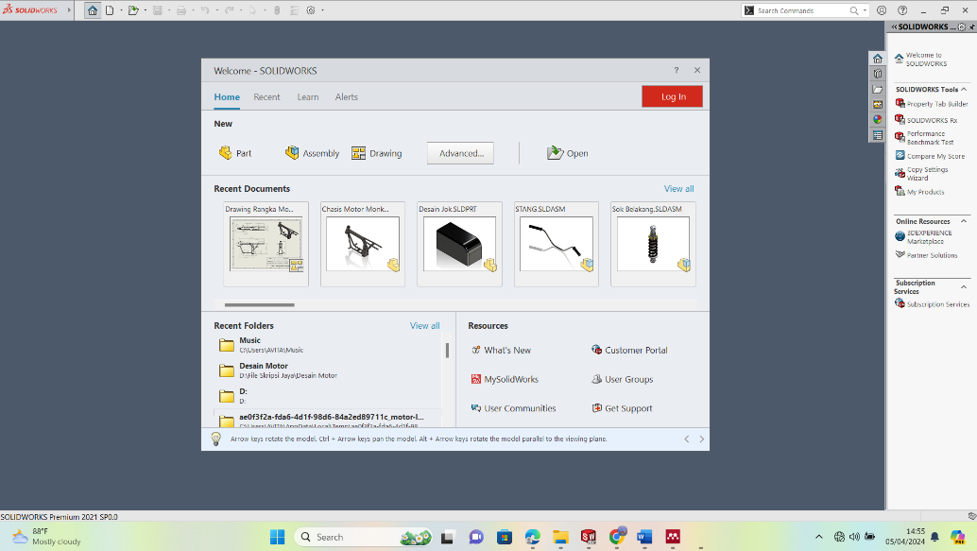

Gambar 2. 16. Tampilan Icon Drawing Pada Software Solidworks 2021

(Sumber: Solidworks 2021)

1. Konsep Kekuatan Rangka
   1. Gaya Pembebanan

Gaya bisa diartikan sebuah interaksi dalam bentuk apa pun yang bisa membuat sebuah benda yang terkena gaya mengalami perubahan arah maupun perubahan fisik. Gaya akan membuat sebuah benda bergerak, berubah arahnya, bahkan berubah bentuknya.

Adapun rumus yang digunakan untuk mengetahui gaya pembebanan adalah sebagai berikut: (Ficki et al., 2022)

*F = m* x *g* ……………………………………………….………...(2.1)

Dimana : F = Gaya pembebanan g = Percepatan gravitasi

m = Massa benda

* 1. Pembebanan Luas Permukaan

Pembebanan rangka motor adalah bahwa beban yang diterima oleh rangka motor dapat diperkecil dengan memanfaatkan rangkaian pipa rangka untuk berbagi beban secara rata. Beban yang diterima oleh setiap pipa akan menjadi kecil, kemudian dipusatkan ke pusat frame secara gravitasi dan disalurkan pada suspense.

Adapun rumus yang digunakan untuk mengetahui luas permukaan adalah sebagai berikut: (Ficki et al., 2022)

*A = P* x *L* ……………………………………..………...………...(2.2)

Dimana : A = Luas Permukaan L = Lebar Rangka

P = Panjang Rangka

* 1. Momen

Momen atau gaya pembebanan adalah gaya yang bekerja pada suatu struktur bangunan akibat beban-beban yang ada pada struktur tersebut. Momen gaya adalah hasil perkalian silang antara lengan gaya dan gaya yang bekerja di suatu sumbu putar. Besarnya momen gaya dapat dihitung dengan rumus.

Dibawah ini merupakan rumus yang digunakan untuk menghitung momen gaya karena jarak dari titik berat beban terbagi rata sepanjang luas bidang.

Adapun rumus yang digunakan untuk mengetahui momen adalah sebagai berikut: (Ficki et al., 2022)

M = F x ½ Panjang rangka mesin …….…………………………...(2.3)

Dimana : M = Momen F = Gaya pembebanan

* 1. Tegangan Geser

Tegangan geser adalah gaya per satuan luas yang bekerja sejajar dengan permukaan suatu benda. Tegangan ini muncul karena gaya geser, yaitu kombinasi gaya yang memberikan tekanan yang sama tetapi berlawanan pada kedua sisi benda.

Adapun rumus yang digunakan untuk mengetahui tegangan geser adalah sebagai berikut: (Ficki et al., 2022)

Txy = $\frac{M}{2.A.b}$………………………………..……………………...(2.4)

Dimana : Txy = Tegangan Geser A = Luas permukaan

M = Momen b = Tinggi diameter plat

* 1. Titik Berat Besi

Titik berat besi adalah bahwa berat besi dapat dianggap terkonsentrasi pada satu titik yang disebut titik berat atau pusat gravitasi. Titik berat merupakan titik tangkap dari semua gaya yang bekerja pada benda.

Adapun rumus yang digunakan untuk mengetahui titik berat besi adalah sebagai berikut: (Ficki et al., 2022)

c = $\frac{h}{2}$………………………………………………..…………...(2.5)

Dimana: c = Nilai titik berat h = Lebar diameter plat

1. Momen Inersia (I)

Momen inersia merupakan ukuran kelembaman suatu benda untuk berputar pada porosnya. Semakin jauh posisi massa benda ke pusat rotasinya, semakin besar momen inersia benda tersebut.

Adapun rumus yang digunakan untuk mengetahui momen inersia adalah sebagai berikut: (Ficki et al., 2022)

I = $\frac{b x h³}{36}$……………………………...………………………...(2.6)

Dimana : I = Momen inersia b = Tinggi diameter plat

h = Lebar diameter plat

1. Tegangan Normal (*σt, σx*)

Tegangan normal adalah teori yang menjelaskan tegangan yang terjadi pada suatu elemen ketika dibebani oleh gaya aksial. Tegangan normal terjadi ketika suatu elemen mengalami tarikan atau kompresi.

Adapun rumus yang digunakan untuk mengetahui tegangan normal adalah sebagai berikut: (Ficki et al., 2022)

σt = $\frac{M x c}{I}$…………………………………………………...…...(2.7)

σt = σx

Dimana : σt = σx = Tegangan normal c = Nilai titik berat

M = Momen I = Momen inersia

1. *Topology*

*Topology* merupakan suatu teknik yang dilakukan untuk meningkatkan kinerja, mengurangi bobot, mengurangi waktu produksi, dan menurunkan biaya, tujuan dari teknik ini adalah untuk meningkatkan karakteristik kinerja yang diinginkan dari desain yang diberikan. Tujuan utama optimasi *topology* adalah untuk mengurangi bobot struktur tanpa mengurangi kekuatan dan keandalannya (Shanmugasundar et al., 2020).

1. Tegangan (*Von Misses*)

Tegangan (*Von Misses*) merupakan teori plastisitas yang diberi beban tiga dimensi sehingga menimbulkan tegangan kompleks. Pengujian tegangan (*Von Misses*) bertujuan untuk mengetahui nilai tegangan kritis yang terjadi pada material saat diberikan beban pada titik tertentu serta menentukan kegagalan material atau tidak. Keuletan material dapat terjadi kegagalan akibat tegangan (*Von Misses*) melebihi kekuatan luluh material (Wibawa, 2020).

Adapun rumus yang digunakan untuk mengetahui *von misses* adalah sebagai berikut: (Ficki et al., 2022)

Σmax = $\frac{σx + σy}{2}+\sqrt{{\left(\frac{σx + σy}{2}\right)}^{2}+(τ×y)²}$……………………………...(2.8)

Dimana: σmax = Tegangan maksimum (MPa)

σ = Tegangan (N/mm²)

τ = Tegangan Geser (N/mm²)

1. Tegangan (*Stress*)

Tegangan (*Stress*) merupakan gaya yang bekerja pada suatu area atau system gaya yang cenderung mengubah atau meregangkan sebuah benda. Tegangan (Stress) menunjukkan kekuatan gaya yang menyebabkan benda berubah bentuk. Besarnya tegangan (Stress) pada suatu benda dapat dihitung dengan membandingkan gaya tarik yang bekerja pada benda dengan luas penampang benda tersebut.

Adapun rumus yang digunakan untuk mengetahui tegangan (*Stress*) adalah sebagai berikut: (Ficki et al., 2022)

Tegangan σt = $\frac{M x c}{I}$…………………………......……………………...(2.9)

Dimana: σt = Tegangan Normal (N/mm²)

M = Momen (Nmm)

c = Titik berat besi (mm)

I = Momen Inersia (mm4)

1. Regangan (*Strain*)

Regangan (*Strain*) merupakan terjadinya suatu objek pada saat mengalami perubahan panjang tumbukan untuk beban aksial yang diberikan. Tidak hanya menggunakan *stress*, regangan juga mengalami *stress* serta ketegangan. Apabila anda menarik batang, regangan itu dikenal sebagai regangan tarik, yang merupakan tanda pertambahan panjang benda. Namun apabila objek mendapat tekan yang artinya bentuk telah memendek (Wibawa, 2020).

Adapun rumus yang digunakan untuk mengetahui regangan (*Strain*) adalah sebagai berikut: (Ficki et al., 2022)

Regangan ε = $\frac{δ}{L}$…………………………......……...………………...(2.10)

Dimana: ε = Regangan

δ = Pertambahan panjang total (m)

L = Panjang mula-mula (mm)

1. *Displacement*

*Displacement* merupakan perubahan bentuk atau posisi yang disebabkan adanya gaya yang diterima. Pada hasil simulasi akan menunjukkan hasil berupa warna pada desain sesuai dengan perhitungan rangka yang diberi beban. Bagian rangka yang memiliki nilai *Displacement* rendah dapat dioptimalkan dengan mengurangi massa rangka, dan bagian rangka yang mengalami nilai *Displacement* tinggi dapat diberikan penguat rangka (Nugraha et al., 2020).

Adapun rumus yang digunakan untuk mengetahui *Displacement* adalah sebagai berikut: (Ficki et al., 2022)

$δ= \frac{F x L^{3}}{48 x E x I}$……………………………………………….…………(2.11)

Dimana: δ = Pertambahan panjang total (mm)

F = Gaya pembebanan (N)

L = Panjang Mula mula (mm)

I = Momen Inersia (mm4)

E = Elastic Modulus (N/mm²)

1. Faktor Keamanan

Faktor keamanan adalah nilai perbandingan antara kekuatan sebenarnya terhadap kekuatan yang tersedia berdasarkan material yang digunakan. Fungsi dari faktor keamanan untuk menghindari kegagalan sebuah struktur sehingga tidak terjadi hal yang tidak diinginkan pada saat struktur atau benda tersebut digunakan (Mubarok, 2019).

Adapun rumus yang digunakan untuk mengetahui faktor keamanan adalah sebagai berikut: (Ficki et al., 2022)

$η= \frac{sy}{σe}$…………………………………………………....………….(2.12)

Dimana: η = Faktor keamanan

sy = Tegangan luluh material (N/mm²)

σe = Tegangan *Von Misses* maksimum (N/mm²)

1. Perbandingan perhitungan teoritis dengan simulasi pada *software* adalah proses perhitungan otomatis yang menampilkan hasil nilai dari model yang dianalisis. Hasil nilai yang ditampilkan meliputi *von misses*, *strain, displacement* dan *safety of factor*. Perbandingan hasil perhitungan dengan hasil simulasi ini ditujukan untuk memastikan selisih kesalahan dari kedua perhitungan tersebut sebagai pendukung dari hasil perhitungan yang dilakukan. Untuk membandingkan hasil perhitungan dengan hasil simulasi dapat diketahui dengan menggunakan persentase *Error*(Yudistira, 2023). Berikut adalah rumus yang digunakan untuk menentukan persentase *Error*:

Persentase *Error*= $\frac{(Hasil Simulasi-Hasil Perhitungan Teoritis)}{Hasil Penghitungan Teoritis}$ x 100%

1. Tinjauan Pustaka
2. (Kumar &Deepanjali, 2016) “Design & Analysis Of Automobile Chassis” Penelitian ini bertujuan untuk melakukan penelitian mengenai variasi profil rangka dan jenis material pada desain rangka. Variabel profil rangka menggunakan profil jenis C, I, dan kotak. Material pengujian menggunakan ASTM A710 *steel,* ASTM A302 *alloy steel, dan Aluminium Alloy* 6063-T6. Hasil analisis didapatkan jenis *rectangular box* menggunakan ASTM A710 *steel* lebih kuat daripada jenis profil I dan C dengan nilai deformasi 2,12 mm. Rangka *rectangular box* dengan *Aluminium Alloy* mendapatkan nilai tegangan *von mises* 54,31 MPa dan *maximum shear stress* 5,98 MPa*.*
3. (Jati, 2016), “Desain dan Analisis Kekuatan pada Rangka Kendaraan Jenis Prototype Sesuai Standar Shell Eco Marathon Asia”, Penelitian ini bertujuan untuk melakukan penelitian desain dan analisis kekuatan pada rangka kendaraan jenis *prototype* sesuai standar s*hell eco marathon asia.* Penelitian menggunakan *aluminium* 6061 yang diterapkan pada 3 variabel berbeda berdasarkan profil rangka kendaraan. Model rangka ke-3 dengan profil rangka 50 x 30 mm dan tebal 2 mm merupakan rangka yang paling aman dan memiliki bobot yang cukup ringan. Hasil analisis menunjukkan massa 6,605 kg, *von mises stress* maksimum 153,077 MPa, *displacement* maksimum 4,486 mm, dan *safety factors* minimum 1,786.
4. (Setyono et al., 2016), “Pengaruh Variasi Berat Pengemudi Terhadap Perancangan Kekuatan Konstruksi Rangka Sepeda *Hybrid* Trisona”, Penelitian ini bertujuan untuk mengetahui kekuatan desain rangka sepeda lipat. Variabel penelitian menggunakan beban penumpang dengan berat 0 kg, 65 kg, 85 kg, dan 95 kg. Penelitian menggunakan material *steel mild*. Hasil *safety factor* didapatkan tanpa beban pengemudi 8,93 dan beban 95 kg 1,99. Sehingga rangka dapat dikatakan aman untuk digunakan oleh penumpang dengan berat 95 kg.
5. (Fonseca Serrador, 2016), “*Conception and Structural Analysis of a Motorcycle Frame*” Penelitian ini bertujuan untuk membuat pengujian 3 variasi desain rangka sepeda motor listrik berdasarkan rangka motor Famel Z3. Desain yang terpilih akan dilakukan pengujian dengan menggunakan material *steel S235J2H* dan *aluminium* 6061. Hasil analisis didapatkan rangka model ke-3 karena kuat dan nyaman dibandingkan model 1 dan 2. Rangka model 3 dilakukan pengujian variasi material, sehingga didapatkan material *aluminium* 6061 sebagai material utama rangka sepeda motor listrik karena biaya produksi yang murah dan massa yang ringan dibandingkan *steel S235J2H.*
6. (Agus Adi et al., 2018), “Analisis Tegangan Statik Pada Rancangan *Frame* Mobil Listrik Ganesha Sakti (GASKI) Menggunakan *Software Solidworks* 2014”. Penelitian ini bertujuan untuk meneliti analisis tegangan statik pada rancangan *frame* mobil listrik Ganesha sakti (GASKI) berbahan material *Carbon Steel* ASTM A106 dengan menggunakan *software solidworks* 2014 dengan tanpa beban pengendara (massa *frame* di perhitungkan) dan pembebanan dari pengendara pada *frame* standar dan modifikasi. Dengan tujuan untuk mengetahui distribusi tegangan serta daerah kritis yang terjadi pada *frame*. Setelah proses analisis dilakukan, didapatkan tegangan *von misses* maksimum untuk *frame* standar dengan tanpa beban pengendara sebesar 8,639 x 107 N/m² dan *frame* modifikasi sebesar 7,561 x 107 N/m². Untuk *frame* standar dengan beban pengendara sebesar 2,023 x 108 N/m² dan *frame* modifikasi sebesar 1,759 x 108 N/m². Faktor keamanan *frame* standar dengan tanpa beban pengendara sebesar 4,62999 dan *frame* modifikasi sebesar 5,29038.
7. (Nugraha et al., 2020), “Implementasi Rangka Untuk Sepeda Motor Sport Elektrik Setara 250cc”, Penelitian ini bertujuan untuk merancang desain rangka sepeda motor listrik setara motor bensin 250cc. Pengujian desain rangka dilakukan dengan memberikan gaya saat motor akselerasi dan berhenti. Hasil analisis saat kendaraan akselerasi didapatkan *equivalent stress* maksimum sebesar 65,649 MPa dan total deformasi sebesar 0,29621 mm. Saat pengereman didapatkan *equivalent stress* maksimum sebesar 31,752 MPa, dan total deformasi sebesar 0,249 mm.
8. (Setyono et al., 2020), “Desain dan Analisis Kekuatan Chassis Kendaraan Ramah Lingkungan Mobil Hybrid “Bed 18” Sumber Energi Udara Bertekanan dan Listrik”, Penelitian ini bertujuan untuk meneliti desain rangka mobil menggunakan material ASTM 36 *hollow* Tujuan penelitian untuk mendapatkan beban maksimum berdasarkan nilai *safety factor* berada di bawah nilai 1. Hasil pengujian dengan beban 90 kg didapatkan *safety factors* 3,3, tegangan 73,08Mpa, *displacement* 0,45 mm. Pengujian dengan beban 650 kg didapatkan *safety factors* 0,94, tegangan 266 Mpa, dan *displacement* 1,74 mm. Kesimpulan hasil penelitian didapatkan pengujian dengan beban 650 kg tidak disarankan digunakan karena angka keamanan minimum pada nilai 0,94 dan tidak aman.
9. (Shanmugasundar et al., 2020) “*Design, Analysis and Topology Optimization of Connecting Rod*” Penelitian ini bertujuan untuk meneliti perhitungan parameter desain batang penghubung, penggunaan perangkat lunak Parametrik Creo untuk membuat model, analisis elemen hingga dengan ANSYS, dan optimalisasi topologi dengan Autodesk Fusion 360. Hasil penelitian menunjukkan:
10. Dibandingkan dengan desain awal, desain yang dioptimalkan memiliki tegangan utama maksimum, tegangan ekivalen, regangan utama maksimum, dan deformasi total yang lebih kecil. Hal ini menghasilkan pengurangan berat sekitar 3,5% untuk baja yang diberi gaya sebesar 39473,16 N.
11. Optimasi topologi dilakukan dengan menambahkan lubang pada area batang penghubung untuk meminimalkan tegangan. Hal ini memungkinkan konstruksi batang penghubung yang lebih ringan dibandingkan dengan desain aslinya.
12. Hasil penelitian menunjukkan bahwa desain ini mampu menahan beban yang sama dengan desain eksisting.
13. (Ellianto & Nurcahyo, 2020) “Rancang Bangun dan Simulasi Pembebanan Statik pada Sasis Mobil Hemat Energi Kategori Prototype”. Penelitian ini bertujuan untuk merancang sasis kendaraan mobil hemat energi berdasarkan regulasi untuk Kompetisi Mobil Hemat Energi (KMHE) kategori prototype. Penelitian dilakukan dengan membuat simulasi pembebanan statik pada desain sasis kendaraan untuk mendapatkan batasan aman konstruksi sasis. Variasi pengujian beban statis adalah dengan beban pengemudi mulai dari 50 kg hingga 90 kg. Pengujian beban statis menggunakan fitur *stress analysis* yang dilengkapi dengan metode finite element analysis (FEA). Hasil yang didapatkan berupa *von mises stress*, *displacement*, dan *safety factor*. Sasis hasil rancangan mempunyai ukuran panjang 2.800 mm, lebar 400 mm, dan tinggi 550 mm. Hasil simulasi menunjukkan besar tegangan *von misses stress* tertinggi terjadi di rangka dudukan roda depan, yaitu sebesar 52,48 MPa. *Displacement* maksimum terbesar pada rangka tengah penyangga tempat duduk pengemudi sebesar 0,477 mm dan terkecil pada rangka dudukan penggerak mobil hemat energi. *Safety factor* minimum sebesar 5,24 terletak pada rangka penyangga roda depan dan *safety factor* maksimum sebesar 15 terletak pada rangka depan mobil. Berdasarkan hasil analisis beban statis dapat disimpulkan bahwa desain sasis mobil hemat energi yang dirancang tersebut aman.
14. (Danar Fahruyadi, 2022), “Perancangan Mesin Asah Gergaji Circular Saw dan Desain Simulasi Beban Statis Menggunakan Software CAD”. Penelitian ini bertujuan untuk mengetahui perancangan mesin, simulasi, dan perbandingan hasil simulasi dengan perhitungan manual. Simulasi setiap komponen yang terjadi statis pada mesin asah gergaji circular saw sangat penting sebelum pembuatan untuk mengetahui kualitas suatu produk, seperti komponen part rangka meja yang diberi pembebanan sekitar 15 kg atau147,1 N yang dihasilkan nilai tegangan pada rangka meja 0,19072 N/mm², regangan 2,08x10-6 dan *displacement* 0,0031 mm, maka komponen tersebut masih dikatakan aman karena masih di bawah *yield strength* yaitu 551,5 N/mm². Untuk simulasi dan perhitungan pada komponen rangka meja yang dihasilkan pada simulasi 0,19072 N/mm², dan perhitungan 0,19613 N/mm², maka prosentase error tegangan -0,0276% sedangkan simulasi regangan 2,08x10-6 dan perhitungan 3,4607x10-6, maka prosentase *error* regangan yaitu -0,398%.
15. (Hastuti et al., 2022) “Analisis Kekuatan Pada Rangka Sepeda Motor Listrik Dengan Metode Elemen Hingga”. Penelitian ini bertujuan untuk mengetahui kekuatan terbaik variasi desain rangka sepeda motor listrik. Metode penelitian menggunakan metode komparatif dengan membandingkan tiga desain rangka sepeda motor listrik terhadap hasil simulasi tegangan *von mises* maksimum terendah, total deformasi maksimum terendah dan faktor keamanan minimum tertinggi. Simulasi rangka menggunakan material AISI 4130 dengan beban yang terdiri dari baterai, motor listrik, dan pengontrol. Desain rangka didesain menggunakan *Solidworks* dan simulasi rangka menggunakan *Ansys Workbench*. Hasil simulasi pada desain satu didapatkan tegangan von mises 23,199 MPa, total deformasi 0,036 mm, dan faktor keamanan 17,889. Desain dua didapatkan tegangan *von* *mises* 13,256 MPa, total deformasi 0,046 mm, dan faktor keamanan 31,306. Desain tiga didapatkan tegangan *von mises* 17,253 MPa, total deformasi 0,049 mm, dan faktor keamanan 24,054. Desain 2 memiliki kekuatan terbaik dengan tegangan *von mises* terendah, total deformasi terendah dan faktor keamanan tertinggi.
16. (Setiawan et al., 2023) “Analisis Simulasi Kekuatan dan Pembuatan Rangka Kendaraan Sepeda Motor Listrik”. Penelitian ini bertujuan untuk mendapatkan hasil simulasi perancangan rangka dan daya pada sepeda motor listrik. Hasil simulasi dari perancangan dimana material yang digunakan *low carbon steel* bahwa rangka sepeda motor listrik dengan berat pengendara 170 kg aman berdasarkan buku “*machine element*” tentang *safety factor* beban dinamis yang ditentukan 2,0-3,0 Untuk beban statis 1,25-2,0 dan kejut 3-5 konstruksi rangka ini termasuk beban dinamis, *displacement* yang dihasilkan analisis tegangan rangka sepeda motor listrik menerima beban 1.700 N yang diasumsikan sebagai berat pengendara. Berdasarkan hasil simulasi *displacement* maksimum adalah 0,2118 mm dan tegangan *von mises* yang dihasilkan analisis tegangan rangka sepeda motor listrik menerima beban 1.700 N yang diasumsikan sebagai berat pengendara. Berdasarkan hasil simulasi *von mises* maksimum adalah 101,3 MPa Tegangan *von mises*. Sepeda motor listrik ini menggunakan motor brushless BLDC 48 V 1500 W 550 rpm dan menggunakan baterai ion litium 58 V dan 24 Ah.
17. (Mulyaningtyas et al., 2023) “Kajian Kekuatan Material Pada *Chassis* Prototype Sepeda Motor Listrik Yang Dirancang Bangun Dengan Daya 3000 Watt”. Penelitian ini bertujuan untuk menganalisis pengaruh pemberian pembebanan kepada material dan menganalisis beban maksimal yang bisa menopang rangka/*Chassis* sepeda motor listrik dengan daya 3000-watt. Adapun hasil dari penelitian adalah semakin berat pembebanan yang dilakukan maka simulasi *stress*, *Displacement* dan *Strain* menunjukkan peningkatan nilai, sedangkan untuk FOS semakin berat pembebanan yang dilakukan maka nilai semakin kecil < 1, (batas aman nilai FOS > 1). Pembebanan 90 kg memiliki nilai FOS yang sangat ideal yakni 1,207 dan maksimum nilai FOS dengan pembebanan 120 kg dengan nilai 0,905, dengan pembebanan 150 kg dan 180 kg *Chassis* tidak mampu untuk menahan beban karena memiliki nilai < 1. Pembebanan 90 kg memiliki nilai FOS yang sangat ideal yakni 1,207 dan maksimum nilai FOS dengan pembebanan 120 kg dengan nilai 0,905, dengan pembebanan 150 kg dan 180 kg *Chassis* tidak mampu untuk menahan beban karena memiliki nilai < 1.
18. (Hesthi et al., 2023) “Analisa Tegangan Pada Rangka Sepeda Dengan Menggunakan Material Carbon”. Penelitian ini bertujuan untuk mengevaluasi keamanan desain frame sepeda bagi penyandang disabilitas. *Frame* sepeda roda tiga ini menggunakan bahan carbon dan dianalisis menggunakan fitur *Finite Element Analysis* pada perangkat lunak *Autodesk Inventor.* Beban yang diterima oleh *frame* sepeda adalah 75 kg, yang diasumsikan sebagai massa pengemudi. Hasil simulasi menunjukkan tegangan, pergeseran, dan faktor keamanan pada *frame* sepeda listrik dengan menggunakan material carbon dengan beban 75 kg atau 735,75 N. Tegangan maksimum yang diperoleh dari simulasi adalah 19,16 MPa, dengan nilai *displacement* terbesar sebesar 0,0414 mm. Namun hasil ini masih memenuhi standar keamanan karena memiliki faktor keamanan yang dihasilkan sebesar 15.
19. (Wigraha & Purnayasa, 2023) “Analisis Tegangan Statik dan Deformasi *Frame Electric* Ganesha Scooter Portable (E-Gaspol) Menggunakan Software Solidworks”. Penelitian ini bertujuan untuk mengetahui dan menurunkan/meminimalisir tegangan statik serta meningkatkan faktor keamanan pada *frame* kendaraan Electric Ganesha Scooter Portable (E-GASPOL). Jenis penelitian pengembangan yang digunakan adalah jenis R2D2 (*Reflective, Recursif*, *Desain* *and Development*) yang memiliki tiga fase yaitu pendefinisian, desain dan pengembangan serta penyebarluasan. Teknik analisis data yang dipergunakan yaitu metode elemen hingga, metode ini dapat menyelesaikan persoalan statik, dinamik, linier maupun non-linier. Pada penelitian ini dilakukan analisis tegangan statik *frame* kendaraan E-GASPOL kondisi tanpa beban pengendara (massa frame itu sendiri sebesar 13,34 kg) dan kondisi dengan beban pengendara (massa *frame* sebesar 13,34 kg + rerata massa pengendara sebesar 70 kg, jadi totalnya sebesar 83,34 kg). Dari data hasil analisis tegangan statik pada keempat desain, hasil desain *frame* kendaraan modifikasi 3 memiliki nilai yang terbaik yaitu memperoleh nilai tegangan maksimum sebesar 1,255 x 10଺ N/m kondisi tanpa beban pengendara, hasil ini mendapat penurunan sebesar 58,55% dari desain standar dan dengan beban pengendara sebesar 7,699x 10଺ N/m, hasil ini mendapat penurunan sebesar 58,56% dari desain standar, semakin kecil nilai tegangan yang didapat pada sebuah *frame* maka kekuatan *frame* semakin baik. Untuk nilai *displacement*/deformasi maksimum sebesar 1,453 x 10ିଷ mm kondisi tanpa beban pengendara, hasil ini mendapat penurunan sebesar 77,718% dari desain standar dan dengan beban pengendara sebesar 8,791 x 10ିଷ mm, hasil ini mendapat penurunan sebesar 78,10% dari desain standar, semakin kecil nilai deformasi yang didapat pada sebuah *frame* maka kekuatan *frame* semakin baik. Dari data dapat di simpulkan frame modifikasi lebih baik dan kuat dibandingkan dengan *frame* standar.

Tabel tinjauan pustaka berdasarkan penelitian diatas dapat dilihat pada tabel 2.1

Tabel 2. 1. Tinjauan Pustaka

|  |  |  |  |  |
| --- | --- | --- | --- | --- |
| **No.** | **Nama Peneliti** | **Judul Peneliti** | **Variabel Penelitian** | **Pengujian** |
| **1.** | A. Hari Kumar, V. Deepanjali  Mechanical Engineering, Kakatiya Institute of Technology and Science, Warangal, Telangana, India | *Design & Analysis Of Automobile Chassis* | Analisis Perbandingan 3 Variasi Desain Rangka Menggunakan Material ASTM A710 *Steel*, ASTM A302 *Alloy Steel* dan *Alumunium Alloy* 6063-T6 | Simulasi *Von Mises stress, Max. Shear Stress*, dan *deformation* Dengan Total Pembebanan 10.000 kg Menggunakan S*oftware* Ansys |
| **2.** | Hafidz Salafuddin  Fakultas Teknik, Universitas Negeri Jakarta. | Desain dan Analisis Kekuatan pada Rangka Kendaraan Jenis Prototype Sesuai Standar Shell Eco Marathon Asia | Analisis Kekuatan Rangka Menggunakan Material *Alumunium* 6061 | Simulasi Tegangan (*von mises*), Total Deformasi (*displacement*) dan Faktor Keamanan (*safety factors*) Dengan Pembebanan 10 kg, 50 kg, 70 kg, Menggunakan S*oftware* Autodesk Inventor |
| **3.** | Bambang Setyono, Mrihrenaningtyas, Abdul Hamid  Teknik Mesin, Teknik Elektro Fakultas Teknologi Industri, Institut Teknologi Adhi Tama Surabaya | Pengaruh Variasi Berat Pengemudi Terhadap Perancangan Kekuatan Konstruksi Rangka Sepeda *Hybrid* Trisona | Analisis Kekuatan Rangka Menggunakan Material *Steel Mild* | Simulasi Tegangan (*von mises*), Total Deformasi (*displacement*) dan Faktor Keamanan (*safety factors*) Dengan Pembebanan 0 kg, 65 kg, 85 kg, dan 95 kg Menggunakan *Software* Autodesk inventor professional |
| **4.** | Pedro Fonseca Serrador  Mechanical Engineering, Instituto Superior Técnico, Lisboa, Portugal | *Conception and Structural Analysis of a Motorcycle Frame* | Analisis Perbandingan 3 Variasi Desain Rangka Menggunakan Material *Steel* S235J2H dan *Alumunium* 6062 | Simulasi Tegangan (*von mises*), Total Deformasi (*displacement*) dan Faktor Keamanan (*safety factors*) Dengan Pembebanan 21 kg, 91 kg, 99 kg 122 kg, dan 181 kg Menggunakan *Software* Siemens NX |
| **5.** | I Nyoman Agus Adi Saputra, Kadek Rihendra Dantes, I Nyoman Pasek Nugraha  Jurusan Pendidikan Teknik Mesin Universitas Pendidikan Ganesha Singaraja, Indonesia | Analisis Tegangan Statik Pada Rancangan *Frame* Mobil Listrik Ganesha Sakti (GASKI) Menggunakan *Software Solidworks* 2014 | Analisis Kekuatan Rangka Menggunakan Material *Carbon Steel* ASTM A106 | Simulasi Tegangan (*von mises*), Total Deformasi (*displacement*) dan Faktor Keamanan (*safety factors*) Dengan Pembebanan 58,70 kg, dan 80 kg Menggunakan S*oftware Solidworks* |
| **6.** | Nur Alif Fitria Nugraha, Andhika Estiyono, dan Arie Kurniawan  Departemen Desain Produk Industri, Institut Teknologi Sepuluh Nopember (ITS) | Implementasi Rangka Untuk Sepeda Motor *Sport Elektrik* Setara 250cc | Analisis Kekuatan Rangka | Simulasi *equivalent stress*, total *deformation* dan Pengereman Maksimum Dengan Total Pembebanan 189 kg Menggunakan S*oftware* Ansys |
| **7.** | Bambang Setyono, Ardi Noerpamoengkas, Sofyan Hadi  Jurusan Teknik Mesin, FTI Institut Teknologi Adhi Tama Surabaya | Desain dan Analisis Kekuatan *Chassis* Kendaraan Ramah Lingkungan Mobil *Hybrid* “Bed 18” Sumber Energi Udara Bertekanan dan Listrik | Analisis Kekuatan Rangka Menggunakan Material ASTM 36 *hollow* | Simulasi Tegangan (*von mises*), Total Deformasi (*displacement*) dan Faktor Keamanan (*safety factors*) Dengan Pembebanan 60 kg, 70 kg, 80 kg, 90 kg dan 650 kg Menggunakan S*oftware Solidworks* |
| **8.** | G. Shanmugasundar, M. Dharanidharan, D. Vishwa, A.P. Sanjeev Kumar  Department of Mechanical Engineering, Sri Sai Ram Institute of Technology, Chennai 600 044, India | *Design, Analysis and Topology Optimization of Connecting Rod* | Analisis Kekuatan Batang Penghubung | Simulasi *Topology,* Tegangan, Regangan, dan Total Deformasi Dengan massa 2 kg Menggunakan S*oftware* Ansys |
| **9.** | Mario Sariski Dwi Ellianto, Yusuf Eko Nurcahyo  Program Studi Teknologi Manufaktur, Universitas 17 Agustus 1945 Surabaya | Rancang Bangun dan Simulasi Pembebanan Statik pada Sasis Mobil Hemat Energi Kategori Prototype | Analisis Kekuatan Rangka Menggunakan Material *Alumunium* Paduan 6061 | Simulasi Tegangan (*von mises*), Total Deformasi (*displacement*) dan Faktor Keamanan (*safety factors*) Dengan Pembebanan 50 kg, dan 90 kg Menggunakan S*oftware Solidworks* |
| **10.** | Danar Fahruyadi  Fakultas Teknik Dan Ilmu Komputer Universitas Pancasakti Tegal | Perancangan Mesin Asah Gergaji Circular Saw dan Desain Simulasi Beban Statis Menggunakan *Software* CAD | Analisis Kekuatan Setiap Komponen Pada Mesin Asah Gergaji Circular Saw | Simulasi *Strain*, *Stress* dan *Displacement* Dengan Pembebanan 15 kg Menggunakan S*oftware Solidworks* |
| **11.** | Sri Hastuti, Wahyuchandra Ramadhani, Nani Mulyaningsih  Jurusan Teknik Mesin, Fakultas Teknik, Universitas Tidar | Analisis Kekuatan Pada Rangka Sepeda Motor Listrik Dengan Metode Elemen Hingga | Analisis Perbandingan 3 Variasi Desain Rangka Menggunakan Material AISI 4130 | Simulasi Tegangan (*von mises*), Total Deformasi (*displacement*) dan Faktor Keamanan (*safety factors*) Dengan Pembebanan 60 kg, 70 kg, 80 kg, 90 kg dan 650 kg Menggunakan S*oftware Ansys Workbench* |
| **12.** | Ricky Setiawan, Didik Sugiyanto, Asy’ari Daryus  Program Studi Teknik Mesin, Universitas Darma Persada, Jakarta, Indonesia. | Analisis Simulasi Kekuatan dan Pembuatan Rangka Kendaraan Sepeda Motor Listrik | Analisis Kekuatan Rangka Menggunakan Material *Low Carbon Steel* | Simulasi Tegangan (*von mises*), Total Deformasi (*displacement*) dan Faktor Keamanan (*safety factors*) Dengan Pembebanan 70 kg, 100 kg dan 170 kg Menggunakan S*oftware Solidworks* |
| **13.** | Dinda One Mulyaningtyas, Aris Budi Sulistyo, Arif Devi Dwipayana  Teknologi Otomotif, Politeknik Transportasi Darat Bali | Kajian Kekuatan Material Pada Chassis Prototype Sepeda Motor Listrik Yang Dirancang Bangun Dengan Daya 3000 Watt | Analisis Kekuatan Rangka Menggunakan Material *Alloy Steel* | Simulasi *Strain*, *Stress*, *Displacement* dan *Safety of Factors* Dengan Pembebanan 90 kg, dan 120 kg, 150 kg dan 180 kg Menggunakan S*oftware Solidworks* |
| **14.** | Alviani Hesthi Permata Ningtyas, Ilham Arifin Pahlawan, Rilo Chandra Muhamadin, Purwo Sudirdjo, Agin Viakri Dagmar  Program Studi Teknik Mesin, Fakultas Teknik, Universitas Muhammadiyah Gresik | Analisa Tegangan Pada Rangka Sepeda Dengan Menggunakan Material Carbon | Analisis Kekuatan Rangka Menggunakan Material *Carbon* | Simulasi Tegangan (*von mises*), Total Deformasi (*displacement*) dan Faktor Keamanan (*safety factors*) Dengan Pembebanan 75 kg Menggunakan S*oftware Solidworks* |
| **15.** | I Gede Wiratmaja, Nyoman Arya Wigraha, Komang Purnayasa  Program Studi Pendidikan Teknik Mesin, Universitas Pendidikan Ganesha | Analisis Tegangan Statik dan Deformasi *Frame Electric* Ganesha Scooter Portable (E-Gaspol) Menggunakan *Software Solidworks* | Analisis Kekuatan Rangka Menggunakan Material *Galvanized Steel* | Simulasi Tegangan (*von mises*) dan Total Deformasi (*displacement*) Dengan Total Pembebanan 83,34 kg Menggunakan S*oftware Solidworks* |
| **16.** | **Studi Sekarang** | **Rancang Bangun Rangka Motor Monkey Berbahan Dasar Material Baja Karbon Menengah** | **Analisis Perbandingan 2 Model Desain Rangka Menggunakan Material AISI 1045 *Steel*** | **Simulasi *Topology*, Tegangan (*Von Misses*), Regangan (*Strain*), *Displacement* dan Faktor Keamanan (*Factors of Safety*) Dengan Total Pembebanan 90 kg Menggunakan *Software Solidworks*** |

# BAB III METODE PENELITIAN

1. Metode Penelitian

Dalam penelitian ini, penulis menggunakan metode eksperimen dengan bantuan perangkat lunak (*software*) yang mampu menganalisis karakteristik model dan menghasilkan atau meningkatkan pengembangan sepeda motor *monkey*. Dalam metode eksperimen, peneliti dengan sengaja menciptakan terjadinya suatu peristiwa atau situasi dan kemudian meneliti apa akibat-akibatnya. Terjadinya peristiwa atau kondisi ini berupa beban statis pada rangka sepeda motor *monkey* yang dilakukan di bawah beban yang diasumsikan. Beban yang bekerja pada struktur berasal dari beban dasar yang terjadi pada rangka sepeda motor *monkey*. Geometri rangka sepeda motor *monkey* mengacu pada pengukuran manual/langsung dari struktur yang akan dianalisis. Geometri tersebut kemudian dipelajari, dirancang menjadi 3D dengan *software solidworks* dan siap untuk dianalisis.

Proses analisa dijalankan dengan *software* yang akan menampilkan output sesuai jenis analisa yang dilakukan. Setelah output didapatkan, kemudiaan dijelaskan apakah tegangan, regangan, deformasi dan factor keamanan yang terjadi pada rangka sepeda motor *monkey*.

1. Tempat dan Waktu Penelitian

Penelitian ini dilaksanakan pada bulan November 2023 – September 2024. Proses penelitian, perancangan desain, pengumpulan data, menganalisa data sampai dengan pengujian rangka sepeda motor *monkey* yang dilakukan di Laboratorium Teknik Mesin Universitas Pancasakti Tegal.

Tabel 3. 1. Jadwal Penelitian

|  |  |  |  |  |  |  |  |  |  |  |  |
| --- | --- | --- | --- | --- | --- | --- | --- | --- | --- | --- | --- |
| No | Uraian |  |  |  |  | Bulan | |  |  |  |  |
| 11 | 12 | 1 | 2 | 3 | 4 | 5 | 6 | 7 | 8 |
| 1. | Pengajuan Judul |  |  |  |  |  |  |  |  |  |  |
| 2. | Penyusunan Proposal |  |  |  |  |  |  |  |  |  |  |
| 3. | Seminar Proposal |  |  |  |  |  |  |  |  |  |  |
| 4. | Perancangan Alat |  |  |  |  |  |  |  |  |  |  |
| 5. | Pengujian Alat |  |  |  |  |  |  |  |  |  |  |
| 6. | Pengumpulan Data |  |  |  |  |  |  |  |  |  |  |
| 7. | Pengolahan Data |  |  |  |  |  |  |  |  |  |  |
| 8. | Laporan Skripsi |  |  |  |  |  |  |  |  |  |  |
| 9. | Ujian Skripsi |  |  |  |  |  |  |  |  |  |  |

1. Instrumen Penelitian
2. Persiapan Alat dan Bahan:

Alat dan bahan untuk persiapan pembuatan sepeda motor *monkey* sebagai berikut :

* + 1. Mesin Las
    2. Milling/Bor
    3. Gerinda Tangan
    4. Penggaris
    5. Dinamo DC 24V / 36V 500 Watt
    6. *Controller*
    7. Baterai
    8. Dan lain-lain.

1. *Software*:
2. *Solidworks*

*Solidworks* digunakan untuk membuat gambar baik dua dimensi ataupun tiga dimensi serta dapat mensimulasikan pergerakan benda secara animasi dan menganalisis komponen ataupun dengan keseluruhannya. Pada penelitian ini *solidworks* akan digunakan untuk menggambar semua bagian atau komponen *part* dari sepeda motor *monkey,* serta mensimulasikan mekanisme static yang terjadi seperti terdapatnya tegangan, regangan, deformasi dan factor keamanan pada ragka sepeda motor *monkey.*

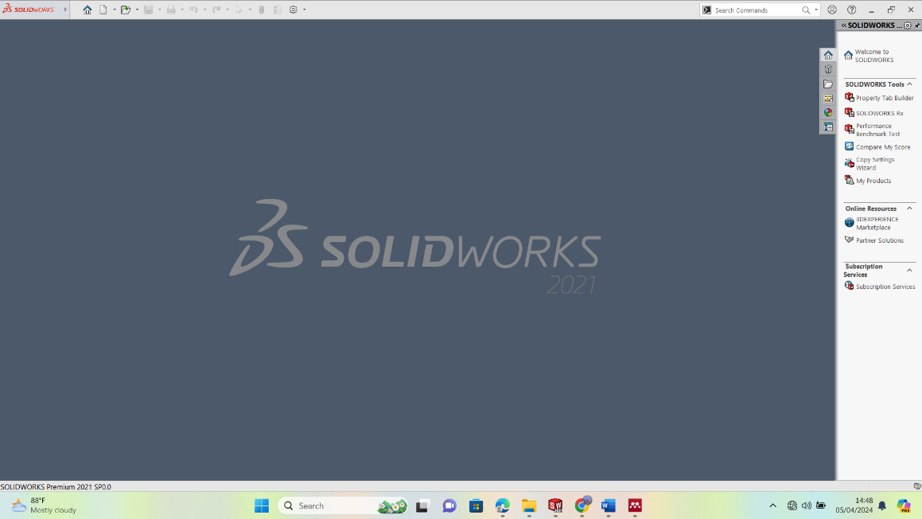

Gambar 3. 1. Software Solidworks 2021

(Sumber: Software Solidworks 2021)

1. *Hardware*
2. Laptop

Laptop salah satu fungsi media untuk menjalankan perangkat lunak (*Software Solidworks*) sehingga dapat digunakan dalam pemodelan maupun analisis. Untuk dapat menjalankan *Software Solidworks* sebuah laptop minimal harus memiliki spesifikasi sebagai berikut:

|  |  |
| --- | --- |
| *Type processor* | : AMD *Ryzen* 5-3500U |
| *Memory* | : 8 GB (RAM) |
| VGA | : AMD Radeon Vega 8 Graphics |
| Storage Controller | : *Microsoft Storage Spaces Controller* |
|  |  |

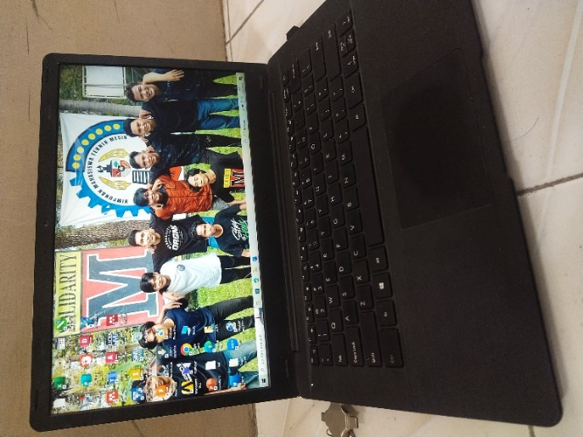

Gambar 3. 2. Laptop Yang Digunakan Untuk Mendesain

(Sumber: Dokumentasi Pribadi)

1. Desain Perancangan Rangka Sepeda Motor *Monkey*

Berikut ini adalah Desain 2D dan Desain 3D rangka sepeda motor *monkey* :

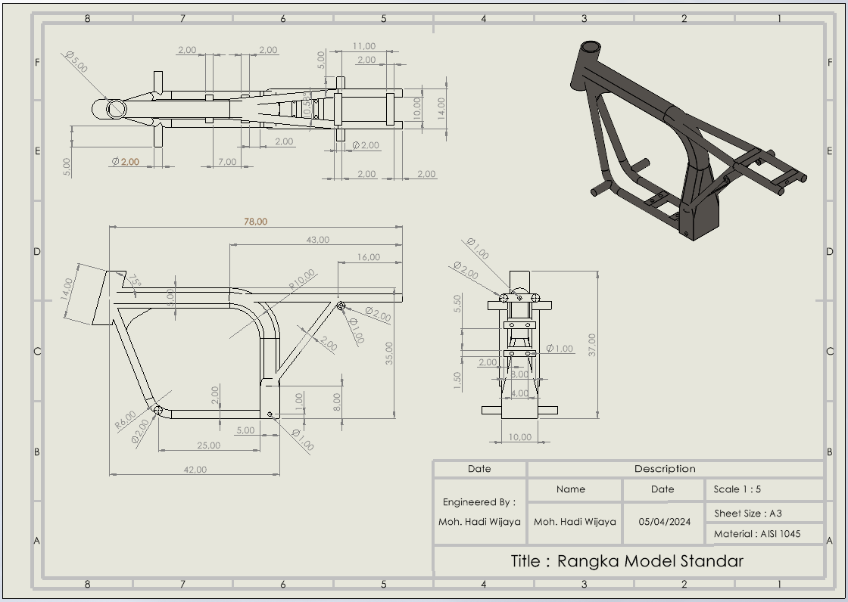

Gambar 3. 3. Desain 2D Rangka Model Standar Sepeda Motor Monkey

(Sumber: Dokumentasi Pribadi)

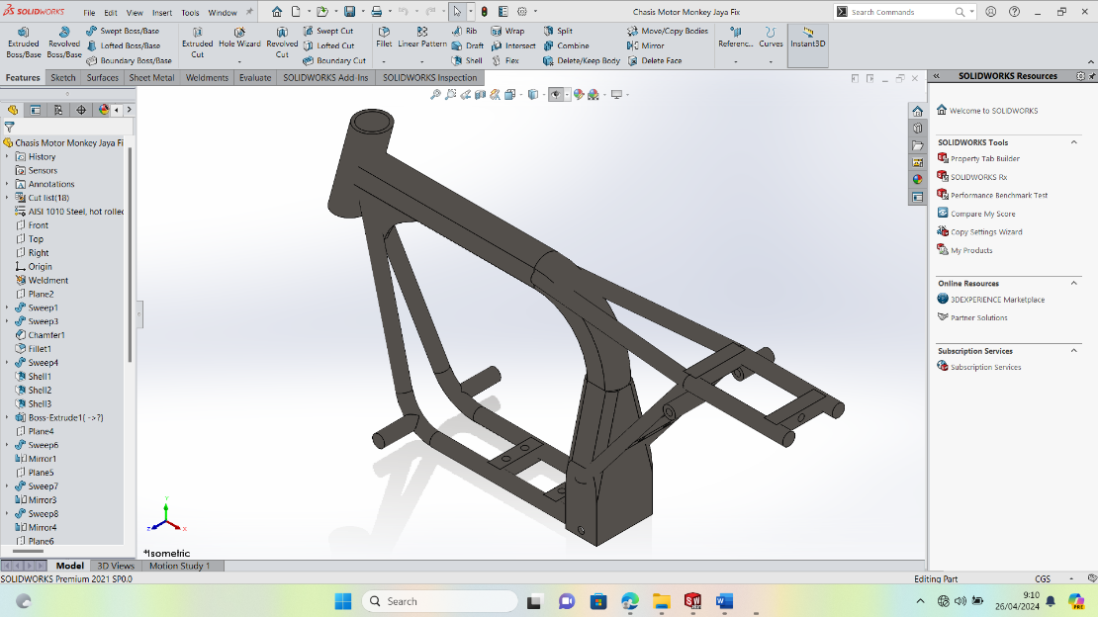

Gambar 3. 4. Desain 3D Rangka Model Standar Sepeda Motor Monkey

(Sumber: Dokumentasi Pribadi)

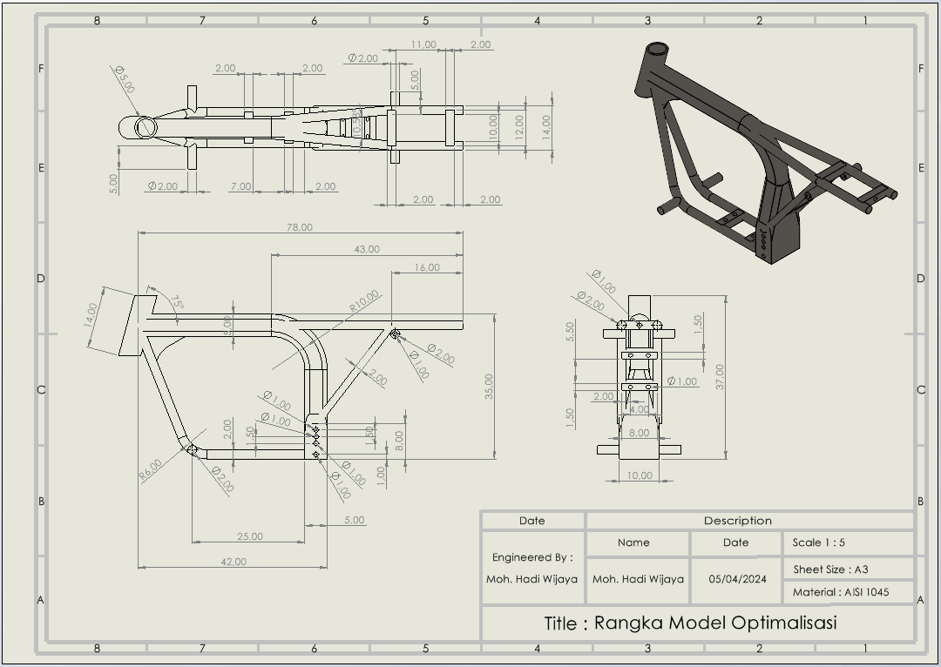

Gambar 3. 5. Desain 2D Rangka Model Optimalisasi Sepeda Motor Monkey

(Sumber: Dokumentasi Pribadi)

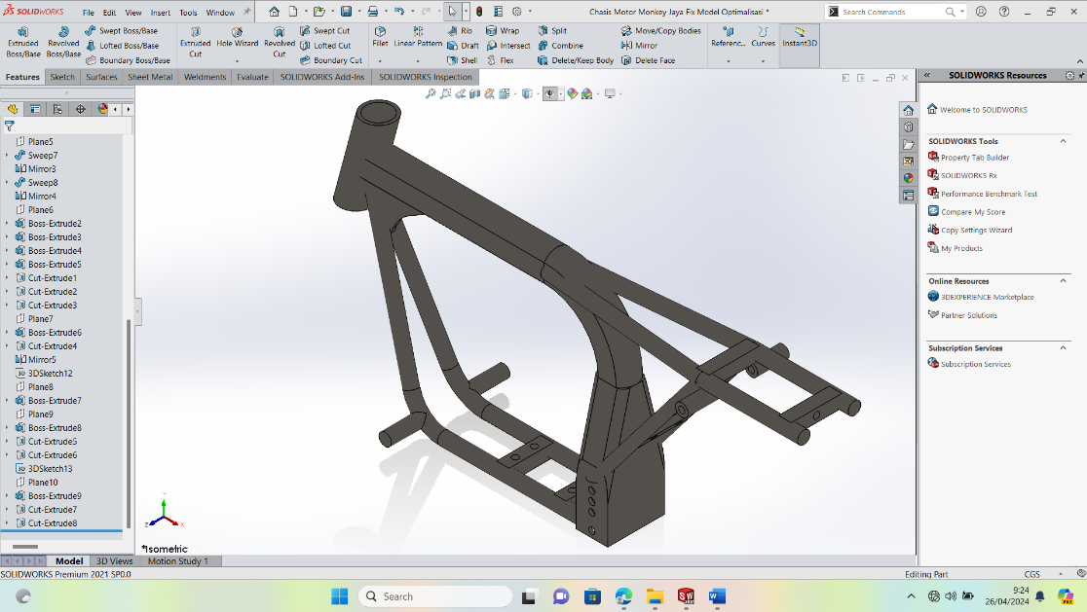

Gambar 3. 6. Desain 3D Rangka Model Optimalisasi Sepeda Motor Monkey

(Sumber: Dokumentasi Pribadi)

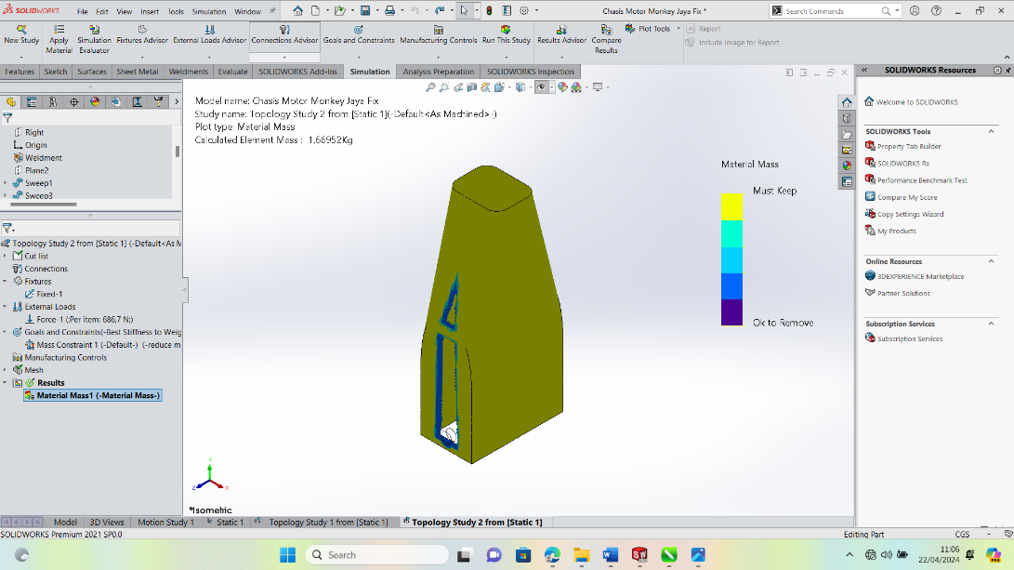

Gambar 3. 7. Desain Hasil Analisis Topology Rangka Sepeda Motor Monkey

(Sumber: Dokumentasi Pribadi)

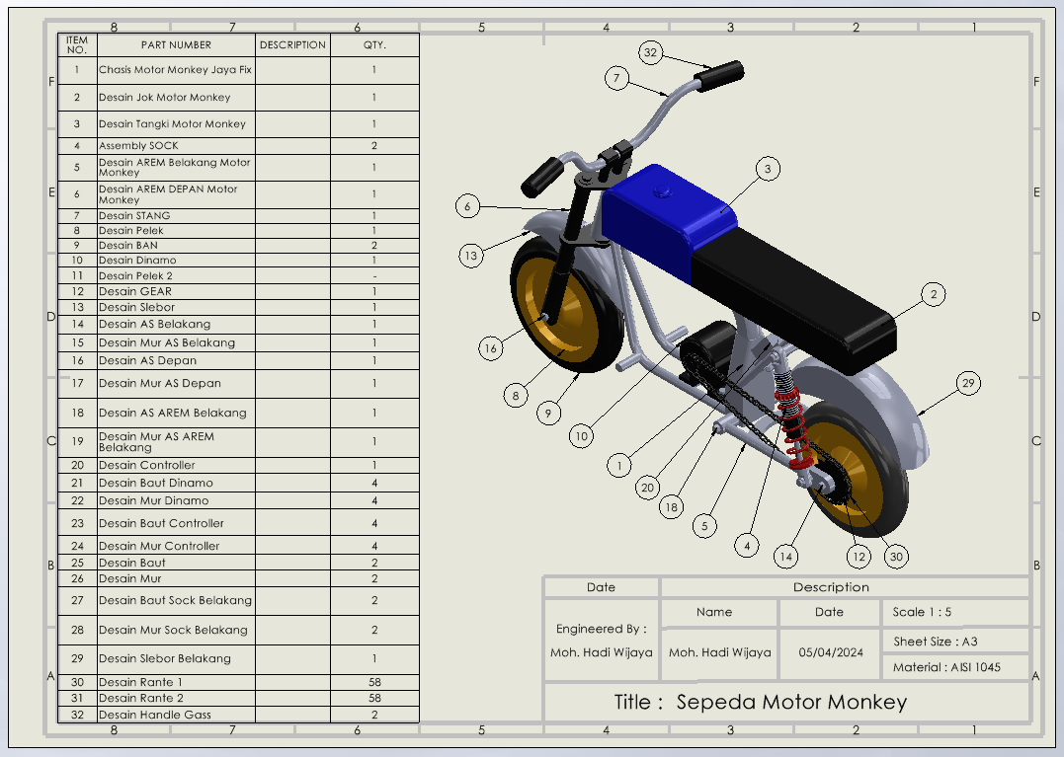

Gambar 3. 8. Desain Perancangan Sepeda Motor Monkey

(Sumber: Dokumentasi Pribadi)

1. Metode Pengumpulan Data

Prosedur dalam penelitian ini dimulai dengan studi literatur yaitu mencari dan mengumpulkan referensi serta dasar teori yang diambil dari berbagai buku penunjang dan jurnal yang hampir berkaitan dengan sepeda motor *monkey* ini. Metode yang digunakan untuk memecahkan permasalahan adalah dengan menggunakan langkah-langkah berikut:

1. Studi
   1. Studi Literatur

Tingkatan ini dikenal sebagai langkah awal dalam mendalami materi dengan mengumpulkan teori dan literatur yang relevan. Ini mencakup pencarian dan pengumpulan referensi dari berbagai sumber, seperti buku referensi, jurnal ilmiah, dan artikel-artikel yang berkaitan atau relevan menggunakan peralatan yang sedang dikembangkan. Studi literatur adalah langkah penting untuk memahami dasar teori dan perkembangan terkini dalam bidang penelitian yang dilakukan sebelum melangkah lebih lanjut ke tahap eksperimen atau analisis.

* 1. Studi Lapangan

Arah dari penelitian ini bertujuan untuk mengidentifikasi peristiwaperistiwa yang menjadi objek penelitian saat penelitian ini berlangsung, sehingga mendapatkan informasi yang akurat dan terkini tentang masalah yang berkenaan, serta menilai bahan-bahan yang telah ada.

* 1. Studi Pustaka

Penelitian ini membutuhkan referensi dari penelitian lain sehingga bisa mendapatkan data yang lebih kompleks.

1. Eksperimen

Tujuan dari penelitian eksperimen adalah untuk menyelidiki ada atau tidaknya hubungan sebab akibat serta berapa besar hubungan sebab akibat tersebut dengan cara memberikan perlakuan-perlakuan tertentu pada beberapa kelompok eksperimen dan menyediakan untuk perbandingan.

1. Material

Material pengujian menggunakan AISI 1045 *Steel* yang mana baja spesifikasi AISI 1045 merupakan baja karbon menengah dengan komposisi karbon berkisar 0,43-0,50%(Pramono, n.d.,2011). Pemilihan material AISI 1045 karena baja ini banyak dipakai dalam pembuatan komponen-komponen permesinan, murah dan mudah didapatkan di pasaran. Dengan spesifikasi material pada tabel 3.2. Spesifikasi material akan dimasukkan pada rangka sepeda motor *monkey* sehingga material memiliki spesifikasi yang sama sesuai referensi.

Tabel 3. 2. Spesifikasi Material AISI 1045 Steel

|  |  |
| --- | --- |
| **Properties** | **Nilai** |
| *Density* (massa jenis) | 7850 kg/m³ |
| *Yield strength* (kekuatan luluh) | 530 N/mm² |
| *Tensile strength* (kekuatan tarik) | 625 N/mm² |
| *Shear modulus* (modulus geser) | 80000 N/mm² |
| *Modulus of elasticity* (moduslus elastisitas) | 2,05 x 105 N/mm² |
| *Poisson ratio* (rasio poisson) | 0,29 |

1. Pembebanan

Analisis kekuatan rangka diperlukan massa untuk memberikan fenomena fisika, maka massa untuk simulasi diasumsikan pada tabel 3.3. Analisis kekuatan rangka dilakukan melalui simulasi variasi desain terhadap variasi beban. Gaya yang digunakan pada rangka menggunakan beban merata dan beban terpusat sesuai dengan bentuk komponen yang terhubung dengan konstruksi rangka.

Tabel 3. 3. Asumsi Massa Pengujian

|  |  |  |
| --- | --- | --- |
| **No.** | **Asumsi Massa** | **Massa** |
| 1. | Motor listrik | 7 Kg |
| 2. | Pengontrol | 1 Kg |
| 3. | Baterai | 7 Kg |
| 4. | Tangki | 5 Kg |
| 5. | Massa rata-rata satu orang | 70 Kg |
| **Total Massa** | | **90 Kg** |

1. Metode Analisis Data
   1. Pengujian dan Pengasumsian

Pada uji coba ini, peneliti mengaplikasikan *software solidworks*. Uji coba ini dijalankan pada desain rangka sepeda motor m*onkey*. Asumsi digunakan untuk menyederhanakan analisis yang dilakukan oleh peneliti. Beberapa asumsi yang disajikan adalah sebagai berikut:

* + 1. Material AISI 1045 *Steel* yang digunakan dalam desain rangka sepeda motor *monkey*.
    2. Beban 90 kg yang dikenakan dalam skema berupa kapasitas beban yang dapat di tampung oleh rangka sepeda motor *monkey*.
    3. Perbandingan simulasi *static* rangka model standar dan model hasil optimalisasi rangka sepeda motor *monkey*.

Tabel 3. 4. Lembar Kerja Nilai Maksimal Tegangan (Von Misses)

|  |  |  |
| --- | --- | --- |
| Desain | Nilai Maksimal Tegangan (*Von Misses*)  *Desain* Model Standar | Nilai Maksimal  Tegangan (*Von Misses*)  *Desain* Model Optimalisasi |
| Rangka Sepeda Motor *Monkey* |  |  |

Tabel 3. 5 Lembar Kerja Nilai Maksimal Regangan (Strain)

|  |  |  |
| --- | --- | --- |
| Desain | Nilai Maksimal Regangan (*Strain)*  *Desain* Model Standar | Nilai Maksimal  Regangan *(Strain)*  *Desain* Model Optimalisasi |
| Rangka Sepeda Motor *Monkey* |  |  |

Tabel 3. 6. Lembar Kerja Nilai Maksimal Displacement

|  |  |  |
| --- | --- | --- |
| Desain | Nilai Maksimal *Displacement*  *Desain* Model Standar | Nilai Maksimal  *Displacement*  *Desain* Model Optimalisasi |
| Rangka Sepeda Motor *Monkey* |  |  |

Tabel 3. 7. Lembar Kerja Nilai Maksimal Safety Of Factory

|  |  |  |
| --- | --- | --- |
| Desain | Nilai Maksimal  Safety Factory  *Desain* Model Standar | Nilai Maksimal  Safety Factory  *Desain* Model Optimalisasi |
| Rangka Sepeda Motor *Monkey* |  |  |

Faktor keamanan atau Safety of Factor adalah suatu hal yang sangat penting dalam analisis dan perencanaan struktur secara keseluruhan. Permasalahan ini sudah menjadi subyek penelitian dan telah banyak dibicarakan di kalangan insinyur, khususnya di bidang rekayasa struktur. Faktor keamanan elemen dan sistem struktur sangat tergantung pada ketahanan struktur bahan. Faktor keamanan yang baik memiliki nilai antara 1-10, semakin besar nilai SOF yang dihasilkan, maka desain semakin kuat, jika nilai SOF kurang dari 1 atau sama dengan 1, maka desain pada benda tersebut akan mengalami kegagalan (failure)(Kharisma &Ajiwiratama, 2023).

* 1. Rencana Anggaran Biaya Pembuatan Sepeda Motor Monkey

Tabel 3. 8. Rencana Anggaran Biaya Pembuatan Sepeda Motor Monkey

|  |  |  |  |
| --- | --- | --- | --- |
| **No.** | **Bahan** | **Harga** | **Jumlah** |
| **1.** | Rangka | Rp. 500.000 | Rp. 500.000 |
| **2.** | Setang | Rp. 20.000 | Rp. 20.000 |
| **3.** | *Swing Arm* | Rp. 50.000 | Rp. 50.000 |
| **4.** | Shock Depan | Rp. 230.000 | Rp. 230.000 |
| **5.** | Shockbreaker 2x2 | Rp. 50.000 | Rp. 100.000 |
| **6.** | Roda 2x2 | Rp. 75.000 | Rp. 150.000 |
| **7.** | Dinamo DC 24V / 36V 500 Watt | Rp. 800.000 | Rp. 800.000 |
| **8.** | Gear Depan, Belakang & Rantai | Rp. 100.000 | Rp. 100.000 |
| **9.** | Handle Gas | Rp. 250.000 | Rp. 250.000 |
| **10.** | *Controller* | Rp. 300.000 | Rp. 300.000 |
| **11.** | Batrai | Rp. 500.000 | Rp. 500.000 |
| **12.** | Kelistrikan | Rp. 500.000 | Rp. 500.000 |
| **13.** | Jok | Rp. 100.000 | Rp. 100.000 |
| **14.** | Tangki | Rp. 100.000 | Rp. 100.000 |
| **14.** | Dan Lain-Lain | Rp. 300.000 | Rp. 300.000 |
| **14.** | **TOTAL** | | **Rp. 4.000.000** |

1. Diagram Alur Penelitian dan Alur Langkah Perancangan Motor Monkey

Diagram alur penelitian ini agar dapat dilihat dan dipahami bisa di lihat pada gambar sebagai berikut:

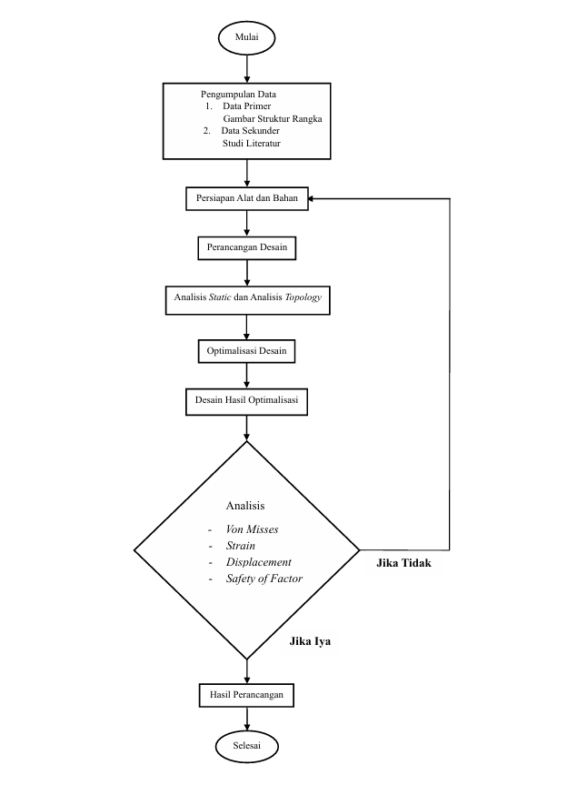

Diagram Alur Penelitian (flow chart)

Pembahasan Flowchart:

Pertama pengguna menginput data yang berupa data gambar struktur rangka dan data studi literatur

Kemudian persiapan alat dan bahan motor monkey

Kemudian perancangan desain rangka menggunakan *software solidworks*

Setelah itu rangka yang sudah di buat kemudian di analisis *static* dan analisis *topology* menggunakan *software solidworks*

Setelah analisis topology selesai kemudian optimalisasi rangka motor monkey

Setelah otimalisasi selesai di dapatkan rangka model 2 yaitu rangka optimalisasi

Setelah itu analisis static rangka model standar dan rangka model optimalisasi dan di dapatkan nilai *von misses*, *strain*, *displacement*, dan *safety of factor*, jika nilai *safety of factor* dari kedua rangka kurang dari 1 maka rangka tidak layak di produksi dan kembali ke persiapan alat, tetapi jika kedua rangka lebih dari 1 di katakan layak untuk di produksi dan sesuai dengan standar niali *safety of factor*.

Hasil perancangan motor monkey dan selesai.

* Alur langkah perancangan motor monkey adalah sebagai berikut:

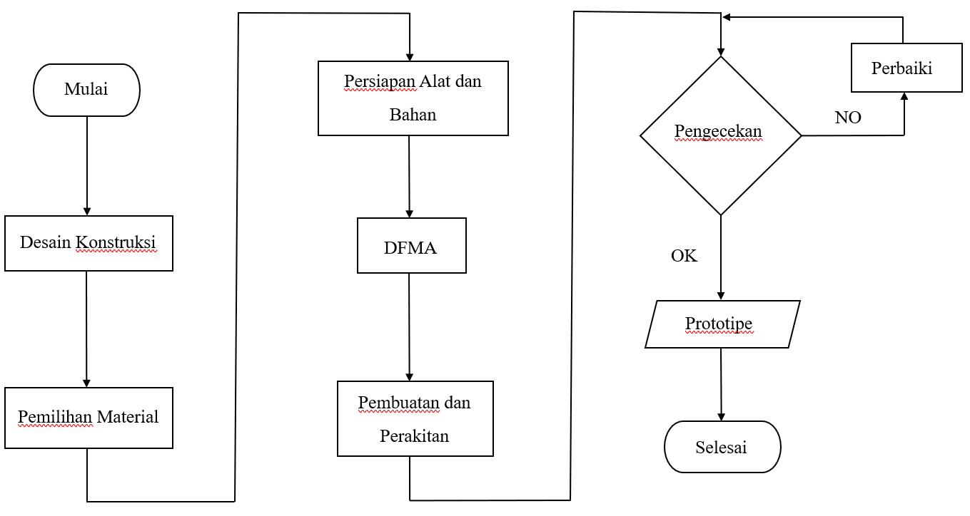

Langkah-langkah Perancangan Motor Monkey

# 